[Selbst designtes Titelblatt]


HTBLVA Waidhofen
Höhere Lehranstalt für Wirtschaftsingenieure
Ausbildungsschwerpunkt Maschinenbau

DIPLOMARBEIT

Gesamtprojekt
VR-Multiplayer

Istanalyse und Konzepterstellung, KORE
[Name] [Klasse] Betreuer: [Betreuer]

…

ausgeführt im Schuljahr 2025/26

Abgabevermerk:

Datum: übernommen von:

Vorwort
Da wir schon seit unseren Anfängen an der HTL viel mit der virtuellen Realität zu tun hatten, etwa am Tag der offenen Tür, dem Girl’s Day und sogar gelegentlich außerschulisch mit Herrn Krajsek, war es ziemlich klar für uns, dass wir uns bei unserer Diplomarbeit mit VR-Brillen außeinandersetzen. Das spezifische Thema zu finden war hingegen nicht so einfach. Wir haben uns lange damit auseinandergesetzt und auch unsere Betreuungslehrer in unsere Beratungen miteinbezogen. Schlussendlich haben wir dann mit dem Multi-User-Projekt ein gutes Thema gefunden, das uns interessiert hat und auch heute noch interessiert.
Natürlich gab es auch einige Probleme die zu bewältigen waren, wie etwa das Hochladen von Dateien auf GitHub, die Verbindung der VR-Brillen mit dem PC und den Programmen oder das Aufsetzen eines Servers, um unser Programm standalone auf den Brillen zum Laufen zu bringen.

Da wir keine Firma mit unserer Idee überzeugen konnten, unterstütze uns die HTL bei unserer Diplomarbeit. Unsere Schule spendierte uns 3 Meta-Quest inklusive zusätzlicher Zubehöre. Wie zu Beispiel lange Kabel, um die Meta-Quest mit unseren PC verbinden zu können oder auch Akkus, die die Laufzeit der Brille verlängert. Aber die HTL schenke uns diese Sachen nicht umsonst. Unsere Schule verlangte im Ausgleich einen VR-Multiplayer, den diese dann an den Tagen der offenen Tür präsentieren kann. Weil das keine leichte Aufgabe ist, machten wir dies zu unserer Diplomarbeit. Das Ziel war es mit unserem Programm eine gesamte Klasse in einer gemeinsamen Unity-Welt zu bekommen. Ein weiters Ziel war es für uns das wir es schaffen das alle auch miteinander interagieren können. Einen sogenannter “Szenenwechsel” wollten wir auch zusammenbringen.

[ Wie kam es zu dieser Arbeit?
Welche Probleme galt es zu lösen?
Welche Ziele/Vorstellungen hatte der Auftraggeber?
Gibt es noch etwas speziell zu erwähnen (Umstände, Unterstützung,…)? ]

Danksagung
[Betreuer, Unterstützer, Unternehmen, Familie, …]
Danke an alle Unterstützer unserer Diplomarbeit.
Besonderer Dank gilt unseren Betreuern Martin Raab, Jürgen Krajsek, die uns immer tatkräftig unterstützt haben und für uns da waren, wenn wir Hilfe benötigt haben.
Weiters möchten wir uns bei Herrn Direktor Rebhandl und unserem Abteilungsvorstand Herrn Gussmack für die finanzielle Unterstützung danken.
Danken möchten wir auch andere Unterstützer wie Herrn Stix, der uns bei Problemen auch immer geholfen hat und uns zudem so manches mal mit Hardware versorgt hat.

Kletecka
Dietrich




HÖHERE TECHNISCHE BUNDES-LEHR- UND
VERSUCHSANSTALT WAIDHOFEN/YBBS

Höhere Abteilung für Wirtschaftsingenieure
Ausbildungsschwerpunkt Maschinenwesen

EIDESSTATTLICHE ERKLÄRUNG

„Ich erkläre an Eides statt, dass ich die vorliegende Diplomarbeit selbstständig und ohne fremde Hilfe verfasst, andere als die angegebenen Quellen und Hilfsmittel nicht benutzt und die den benutzten Quellen wörtlich und inhaltlich entnommenen Stellen als solche erkenntlich gemacht habe“.

Waidhofen, am 31. März 2023 …………………………………….
[Schüler]

…

Inhalt
1 Vorwort II
2 Danksagung III
3 Inhalt VI
4 Zielsetzung 1
4.1 Gemeinsame Ziele 1
4.2 Individuelle Zielsetzung 2
4.3 Meilensteine 2
5 Zusammenfassung 4
6 Abstract 6
7 Dokumentation 7
8 Documentation 9
9 Projektteam 11
10 Projektzeitplan 12
11 Ist-Analyse 13
12 Github 15
12.1 Allgemeiner Überblick 15
12.2 Was ist GitHub 15
12.3 Zentrale Funktionen von GitHub 16
12.4 Ablauf Projektupdate 18
13 Unity 20
13.1 Was ist Unity? 20
13.2 Projekterstellung (Basics) 22
13.3 Erstellung eines Buttons (VR) (Szene wechsel) 24
13.4 Erstellen von Objekten 33
13.4.1 Erstellen einer Tür 33
13.4.2 Erstellen von werfbaren Objekten 38
13.4.3 Atommodell 39
13.4.4 Objekte Spawner 41
13.5 Leveldesign 42
13.5.1 Szenen 42
13.5.2 Unity 3D-Objekte 42
13.5.3 Terrain 43
13.5.4 Raise or Lower Terrain 44
13.5.5 Terrain texturieren 44
13.5.6 Assets 46
13.5.7 Materials 46
13.5.8 Animationen 47
13.5.9 Lichtquellen 49
13.5.10 Lichtmodi in Unity 51
13.5.11 Schatten und ihre Bedeutung 52
13.5.12 Globale Beleuchtung (Global Illumination) 52
13.5.13 Einfluss auf die Performance 53
14 Literaturverzeichnis 54
15 Abbildungsverzeichnis 55
16 Tabellenverzeichnis 56
17 Betreuungsprotokoll 57
18 Stundenlisten 58
19 Lebenslauf 59
20 Anhang 60

Zielsetzung

Gemeinsame Ziele
Ziel dieser Diplomarbeit ist die Entwicklung einer Multi-User-Virtual-Reality-Anwendung, in der mehrere Nutzer als auch allein, in der Virtuellen-Welt eintauchen und mit virtuellen Bauteilen interagieren können.
Durch die 3-dimensionale visuelle und interaktive Darstellung sollen schwer erklärbare Themengebiete, insbesondere naturwissenschaftliche und technische Inhalte, verständlicher erlernt werden. Schülerinnen und Schüler sollen Zugang zu komplexen Inhalten, die im herkömmlichen Unterricht nicht bildlich erklärt werden können, erhalten.
Die Applikation soll das gemeinsame Lernen ermöglichen, sowie den Spaß der Anwender durch gemeinsames Lösen von Aufgaben zu ermöglichen. Dadurch wird nicht nur Lernumgebung gefördert, sondern auch die Teamarbeit sowie die Klassengemeinsam verstärkt.
Zusätzlich sollen komplexe Molekularstrukturen, physikalische Prozesse, mechanische und technische Bauteile anschaulicher und erlebbar gemacht werden. Durch das visuelle Erleben der Abläufe, Kräften oder Materialeigenschaften werden schwer erklärbare Themengebiete leichter verstanden und besser im Gehirn verankert.
Ebenfalls soll die Anwendung Ablenkungen reduzieren, um den Lernprozess zu verkürzen und somit die Konzentration der Nutzer zu fördern und erhöhen. Durch die virtuelle Umgebung wird eine fokussierte Lernatmosphäre geschaffen, die die Motivation und die Lust an mehr Wissen oben hält.

Individuelle Zielsetzung
Die Umsetzung des Projekts erfolgt in drei miteinander vernetzten Themenpaketen:
Arthur Peer ist für die Entwicklung und Umsetzung des Leveldesigns und der physikalischen Umgebung der Multi-User-VR-Anwendung verantwortlich. Ziel ist es, eine begehbare und interaktive Welt zu erschaffen, die realitätsnah aufgebaut ist und sich für den Einsatz im Unterricht eignet.
Er entwickelt dabei interagierbare 3D-Modelle und Leveldesigns, in denen der Nutzer Objekte wie Moleküle, Stromkreise oder technische Bauteile betrachten, erkunden, zerlegen und verwenden können. Ein Schwerpunkt liegt auch auf dem Einfügen physikalischer Eigenschaften innerhalb der VR-Umgebung, wie Kollisionen, Kräfte oder Materialverhalten, um ein möglichst realistisches Erlebnis zu erstellen.
Zusätzlich ist er für das Eventhandling innerhalb des Levels zuständig, wodurch Interaktionen zwischen Objekten und der Umgebung korrekt gerechnet und verarbeitet werden.

Linus Pilz ist für die Entwicklung des Objekthandlings und der Avatare innerhalb der Multi-User-VR-Anwendung zuständig. Ziel ist es, den Nutzern eine leicht zu begreifende und realistische Interaktion mit der virtuellen Umgebung zu ermöglichen.

Meilensteine
Name | Datum | Erfüllt Datum
Netzwerk- und Systemgrundlage konfiguriert | 27.09.2025 | 27.09.2025
Nutzerkommunikation und -interaktion kreiert | 27.10.2025 | 27.10.2025
Playermodels und Nutzerdaten erstellt | 27.11.2025 | 27.11.2025
Testphase und Evaluation abgeschlossen | 23.12.2025 | 23.12.2025
Objektinteraktion in der VR-Umgebung fertig programmiert | 27.01.2026 | 27.01.2026
Physikalische Simulationen und Visualisierungen konfiguriert | 27.02.2026 | 27.02.2026
Leveldesign und Lernumgebung kreiert | 15.03.2026 | 15.03.2026
Abschluss der Diplomarbeit (Korrekturversion) | 23.03.2026 | 23.03.2026
Abgabe der Gebundene Diplomarbeit | 26.03.2026 | 26.03.2026
Tabelle 1: Meilensteinliste (Krajsek, kein Datum)

Zusammenfassung
[Zusammenfassung der wichtigsten „Erfolge“ (=Problem und Lösung) der Arbeit]
Die Idee zur Erstellung dieser Diplomarbeit kam dem Diplomarbeitsteam nach einigen verworfenen Ideen und Gesprächen mit Betreuungslehrer [Titel] Martin Raab, sowie Gesprächen mit Herrn [Titel (länger als Adresse)] Gussmack und Herrn [Titel] Jürgen Krajsek. Nach einigem Überlegen wurde dann der Entschluss gefasst eine Multi-User-VR Anwendung zu kreieren. Also eine Anwendung die Usern erlaubt gemeinsam mit Anderen in die Virtuelle Welt einzutauchen und so Dinge wie die Produktionsgeschwindigkeit von Autos, Abfallmengen einer Stadt oder andere lehrreiche Szenen gemeinsam anzusehen und zu erleben.
Die Auswahl der Game Engine mit der das Projekt erstellt werden sollte fiel zuerst auf die Unreal Engine, das Entwicklungsprogramm vom Hersteller Epic Games, da es von einem Experten, der in Hollywood tätig ist, empfohlen wurde. Nach einem Besuch der Firma VR Frag in Amstetten wurde dann aber doch die Entscheidung getroffen die Unity Engine zu verwenden, da diese besser zum Projekt passt.
Als nächsten Schritt wurde ein Filesharing-Programm gesucht, da die Zusammenarbeit von drei Leuten an einem Unity Projekt sich als äußert schwierig bis schier unmöglich erwiesen hätte. Nach sorgfältiger Evaluation der verschiedenen Möglichkeiten, wurde GitHub gewählt. Die Komplexität GitHubs stellte das Projektteam jedoch gleich zu Beginn schon auf die Probe. So war etwa nicht klar wie das Hochladen und Downloaden des Unity Projektes auf GitHub und von GitHub auf den eigenen Rechner eigentlich funktioniert. Dieses Problem wurde schlussendlich durch die Einführung eines gut konfigurierten „.gitignore“-Files behoben.
Bei der Erstellung des Terrains traten auch Probleme auf. Genauer bei der Texturierung. Die Texturen wurden nicht angezeigt oder waren nicht kompatibel mit dem Rendering der VR-Brille. Durch die Änderung des Projektes von einem standard 3D-Projekt zu einem VR-3D-Projekt wurden die Probleme schlussendlich behoben. Außerdem wurden aktuellere Texturen verwendet, die mit modernen Rendering-Methoden kompatibel sind.
Dieselben Probleme traten bei den Materialien auf, die im Projekt verwendet wurden. Sie wurden gleich wie bei den Texturen im Terrain durch die Änderung des Projektes und der Nutzung aktuellerer Assets behoben.
Beim Coden kamen auch einige Problem auf. Eines war zum Beispiel das beim Button „Szenewechsel“ das Skript nicht geladen würde. Um dies zu verhindern, musste das Skript davor in der Szene mithilfe von einem „EmptyObject“ hinzugefügt werden.
Auch bei einfachen Sachen wie dem werfbaren Objekt (Apfel) kam es zu Komplikationen. Den dieser konnte bei schlechtem Timing durch den Boden hindurchfallen. Als Fehlerbehebung konnte, eingestellt werden, dass der Apfel nicht nur jeden Frame prüft, ob eine Kollision ist, sondern dass dieser immer auf diese überprüft.
Weitere Schwierigkeiten haben sich auch beim Spawner gezeigt. Denn als ein Objekt mit einem Rigidbody, also mit Gravitation, gespawned ist fehlt dieser nach unten. Weil dann das Original nicht mehr im Spawner ist, erzeugt dieser dann ein neues Objekt an dessen Stelle. Dadurch spawned dann jede Sekunde das Objekt (z.B.: Apfel) und es begann nach kurzester Zeit zu laggen. Um dies zu verhindern, ändert wir die Zeit, bis das nächste Objekt im Spawner erzeugt wird. Auch der Abstand bis wann das nächste Objekt kommt, kann gezielt geändert werden.

Beschreibung des Diplomarbeitsthemas – Single Joint Drehdurchführung

Ausgangssituation:
Bei den Drehdurchführungen, die bei den Spritzgießmaschinen des Typs Combi-M der Firma ENGEL bisher zur Leitung der Hydraulik, des Wassers und der Elektrik zum drehbaren Mitteldrehtisch verwendet werden, handelt es sich um Mehrwege-Drehdurchführungen. Diese Lösung geht einher mit hohen Anschaffungs- und Wartungskosten, einem Ausfallrisiko und konstruktiven Herausforderungen (Abdichtung, Temperatur- und Bewegungsbeständigkeit).

Problemstellung / Zielsetzung:
Im Rahmen der Diplomarbeit soll eine alternative Lösung zur Medienzuführung entwickelt werden, basierend auf mehreren Einweg-Drehdurchführungen, die die oben beschriebenen Mehrwege-Drehdurchführungen ablösen und folgende Vorteile ermöglichen:

- kürzere Stillstandszeiten im Austauschfall,
- einfachere Wartung und Reparatur und
- geringere Anschaffungs- und Wartungskosten.

Anforderungen:

Medien: Hydraulik-Öl (½¨), Wasser bis 90°C und bis 180°C (1¨)

Bewegungen: Drehwinkel bis 180 ° reversierend, max. 30 U/min

Vorgehensweise / Tätigkeiten:

Technische Bewertung: Marktanalyse, Konzeptfindung und -bewertung, Material- und Dichtungsauswahl, Auslegung und Konstruktion, Kostenabschätzung

Gesamtlösung: Entwicklung eines Einweg-Drehdurchführungssystems als Ersatz der bisher verwendeten Mehrwege-Drehdurchführungen (beispielhaft für eine Maschinenkonfiguration)

Wirtschaftliche Bewertung: Kostenvergleich (Eigenbau, Zukauf, Beibehaltung), Amortisationsrechnung

Erwartetes Ergebnis:
Ein technisch und wirtschaftlich optimiertes Konzept, das eine kostengünstigere, wartungsfreundlichere und nachhaltigere Alternative darstellt als bisher.

Abstract
[Zusammenfassung der Arbeit in Englisch]

The idea for this Diploma-Thesis was created by the diploma-team after countless discarded ideas and multiple meetings with the supervising teacher [Title] Martin Raab, Mr [Title (longer than my home address)] Gussmack and Mr [Title] Krajsek. After some brainstorming the decision to create a multi-user-vr-application was made. It should be an application that allows users to dive into the virtual world with others and experience things like the production speed of car manufacturers, trash output of cities or other educational scenes together.
The first game-engine choice that was used for creating the project was Unreal Engine which was created by Epic Games. It was chosen at first because of a recommendation from an expert who works in Hollywood. After visiting the company VR Frag in Amstetten, however, the engine choice was changed to the Unity Engine because it fits the project better.
On the next step, a filesharing program was searched because the collaboration of three people on one Unity project proved nearly impossible without a proper filesharing program. After carefully evaluating the available options the program GitHub was chosen. The complexity of GitHub was a problem right at the beginning. The project team wasn’t sure how to upload and download files from GitHub the best possible way without ruining the whole project while doing so. The problem was solved by implementing a well configured “.github” file.
Problems arose during the terrain creation process, specifically with the texturing. The textures were either not displayed or incompatible with the VR headset's rendering. These issues were ultimately resolved by converting the project from a standard 3D project to a VR 3D project. Additionally, more up-to-date textures compatible with modern rendering methods were used.
The same problems occurred with the materials used in the project. These were resolved, just like the terrain textures, by converting the project and using more recent assets.
Some problems also arose during coding. For example, the script wouldn't load when the "Scene Change" button was pressed. To prevent this, the script had to be added to the scene beforehand using an "EmptyObject".
Even simple elements like the throwable object (the apple) presented complications. With poor timing, it could fall through the ground. As a fix, we were able to configure the apple to not only check for collisions every frame, but to check for them continuously.
Further issues arose with the spawner. When an object with a rigid body (i.e., with gravity) was spawned, it was missing its bottom edge. Because the original object was no longer in the spawner, it created a new one in its place. This resulted in the object (e.g., the apple) spawning every second, causing lag after a very short time. To prevent this, we adjusted the time until the next object was spawned. The interval between spawns can also be specifically modified.

Dokumentation
Namen der  Verfasser/innen | Linus Pilz, Arthur Peer, Valentin Schneider
Jahrgang  Schuljahr | 5BHWIM 2026
Thema der Diplomarbeit | Multi-User-VR Anwendung
Kooperationspartner | HTBLuVA Waidhofen/Ybbs
Aufgabenstellung | Erstellen einer Multiplayer Anwendung zur gemeinsamen Zusammenarbeit beim Visualisieren und Manipulieren von verschiedensten lehrreichen Inhalten.
Realisierung | Erstellung der Anwendung mit der Unity Engine. Import von verschiedenen vorgefertigten Assets. Realisierung der VR-Anwendung mittels Unity-VR-SDKs.
Ergebnisse | Multiplayer Anwendung zur gemeinsamen Zusammenarbeit beim Visualisieren und Manipulieren von verschiedensten lehrreichen Inhalten.

Typische Grafik, Foto etc. (mit Erläuterung) | 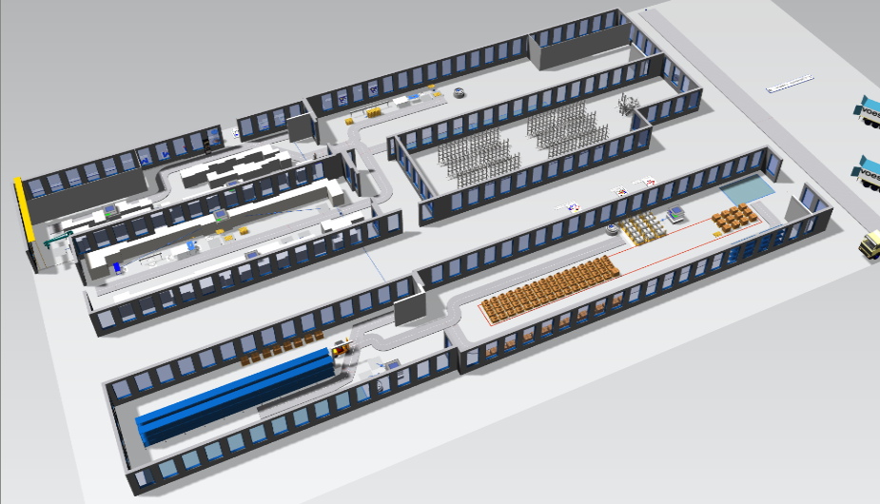  Abbildung 1: Aufbau einer Halle in Plant Simulation

Teilnahme an Wettbewerben,
Auszeichnungen
Möglichkeiten der Einsichtnahme in die Arbeit

Approbation  (Datum / Unterschrift) | Prüfer/in | Abteilungsvorstand / Direktor

Documentation
Authors | Linus Pilz, Arthur Peer, Valentin Schneider
Academic year | 5BHWIM, 2026
Topic | Multi-User-VR Application
Cooperation partners | HTBLuVA Waidhofen/Ybbs
Assignment of tasks | Creating a multiplayer application to achieve collaboration and manipulation of objects inside of different educational scenes
Realisation | Creation of the application with Unity Engine. Import of different pre-made assets. Integration of VR-Support via Unity-VR-SDKs.
Results | Multiplayer application with VR support to achieve collaboration and manipulation of objects inside of different educational scenes

Illustrative graph, photo  (incl. explanation) |   Abbildung 2: Simulation of Workflow

Participation in competitions
Awards
Accessibility of
diploma thesis

Approval  (Date / Sign) | Examiner | Head of Department / College

Projektteam
[Beschreibung inklusive Foto – am besten dynamisch bei einer Tätigkeit!]

Abbildung 3: Projektteam anonym (Huber, 2020, S. 123)
„Dieser Text wurde 1:1 aus [Anmerkung:] der Mitschrift von KJ übernommen“. (Krajsek-Pilz, 2022, S. 34ff.)

Als geometrische Lösung zeichnet man dazu zwei Kraftvektoren mit Betrag (also bestimmter Länge) und Richtung als Pfeile auf. Im Parallelogramm, das aus diesen beiden Pfeilen gezeichnet werden kann, zeigt die Diagonale vom Ursprungspunkt aus die resultierende Kraft, die sich ergibt. Mathematisch entspricht das der Vektoraddition der beiden Kraftvektoren. Die Umkehrung dieses Prozesses ist die Kräftezerlegung, bei der ein vorgegebener Kraftvektor in zwei Kräfte aufgespalten wird. Dabei sind prinzipiell beliebig viele Lösungen möglich. Kennt man die Wirkungsrichtung der zerlegten Komponenten, so gibt es genau eine Lösung und man kann den Betrag der beiden Kräfte bestimmen.“ (vgl. Kräfteparallelogramm, 2021, S. 32)

Neuer Text mit Verweis (Unternehmensseite Fa. Forster, kein Datum)

Projektzeitplan
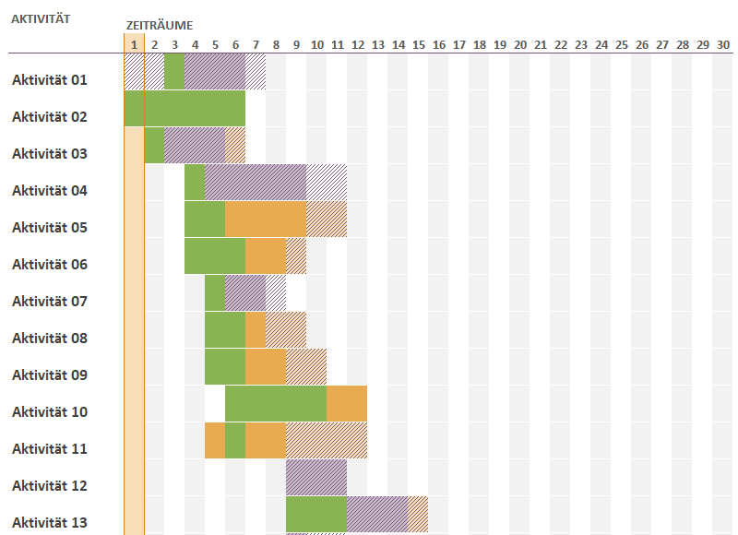
Aufgaben [ergänzen / ändern] | Jun. | Jul. | Aug. | Sep. | Okt. | Nov. | Dez. | Jan. | Feb. | Mrz. | Apr.
Themenfindung
Ansuchen beim Landesschulrat
IST-Stand Analyse
Vorbereitung TOT
Vollständige Dokumentation
sämtlicher Arbeiten
Abgabe
Diplomand 1
Diplomand 2
Diplomand 3

Ist-Analyse
In der heutigen Zeit ist der Unterricht in naturwissenschaftlichen und technischen Fächern oft schwer zu erklären. Es besteht die Herausforderung, komplexe und abstrakte Inhalte verständlich zu vermitteln. Inhalte wie Molekülstrukturen, physikalische Prozesse oder technische Bauteile lassen sich mit klassischen Unterrichtsmethoden oft nur begrenzt veranschaulichen. Schülerinnen und Schüler sind häufig nur auf theoretische Beschreibungen, zweidimensionale Abbildungen oder vereinfachte Modelle angewiesen. Dadurch ist nicht nur das räumliche Denken eingeschränkt, sondern auch die Nachvollziehbarkeit vieler Zusammenhänge.
Es werden zwar zunehmend digitale Medien im Unterricht eingesetzt, diese beschränken sich jedoch meistens auf Präsentationen, Videos oder einfache Simulationen. Noch seltener sind Lernmöglichkeiten bei denen Lernende mit gut dargestellten Inhalten interagieren können. Noch viel weniger verbreitet ist die Möglichkeit, dass mehrere Leute gleichzeitig an digitalen Lerninhalten zusammenarbeiten können
Ein weiteres Problem, das es zu lösen gilt, ist, dass sehr große Mengen oder Prozesse nicht gut anschaulich dargestellt werden können. Produktionszahlen von Unternehmen oder Abfallmengen von Städten können zwar als Zahlen in Tabellen dargestellt werden, jedoch nicht vorstellbar visualisiert werden. So ist es für lernende schwierig sich solche Größenordnungen vorzustellen. Ohne gute anschauliche Darstellung bleibt es schwer solche Werte gut greifbar zu machen.
Virtual-Reality-Technologie bietet daher hohes Potential, da sich damit viele Dinge dreidimensional und immersiv darstellen lassen. Lernende können zusammenarbeiten und gemeinsam Inhalte nicht nur betrachten, sondern auch manipulieren. Trotzdem wird Virtual Reality bisher nur sehr selten in Schulen eingesetzt und wenn es eingesetzt wird, konzentriert sich die Anwendung hauptsächlich auf Einzelnutzer-Szenarien.
Ein weiterer Grund für Virtual-Reality im Unterricht ist die zunehmende Ablenkung durch Smartphones im heutigen Unterricht. Es wird immer schwieriger komplexe Inhalte über längere Zeiten zu vermitteln. Methoden die Schüler stärker ins Geschehen einbinden und somit immersiver sind, werden deshalb immer wichtiger.
Zusammenfassend lässt sich sagen, dass es zwar bereits verschiedene digitale Werkzeuge zu Unterstützung des Lernens gibt, diese jedoch keine immersive und interaktive Umgebung für mehrere gleichzeitige Nutzer bieten. Vor allem in Bereichen wie den Naturwissenschaften oder der Technik gibt es Bedarf an Anwendungen, die komplexe und schwer verständliche Inhalte gut anschaulich und visualisierbar darstellen können.

Github

Allgemeiner Überblick
Die Digitalisierung erfordert eine immer größere Anzahl von Programmen. Deren Programmierung erfolgt in Projekten und wird selten von einer Einzelperson erledigt. Meistens arbeiten mehrere Leute daran. Doch wie unterstützt man nun die Zusammenarbeit. So dass jeder eigenes (Teil-)Projekt hat und damit gleichzeitig gearbeitet werden kann. Dabei kommen sogenannte Verwaltungssysteme zum Einsatz, um Arbeitsprozesse zu strukturieren und Prozesse effizient zu gestalten.
Eines der bekanntesten Programme (Plattform) in diesem Bereich ist GitHub. Es ermöglicht Entwicklern und Entwicklerinnen, gemeinsam an Projekten zu arbeiten, Änderungen zu verfolgen und Probleme systematisch abzuarbeiten und zu lösen.
Im folgenden Kapitel wird GitHub grob vorgestellt und sein Grundprinzip kurz erklärt. Für viele Projekt in der Vergangenheit und sicher auch in der Zukunft wird dieses Programm eine bedeutende Rolle spielen.

Was ist GitHub
GitHub ist eine cloudbasierte Plattform, die hauptsächlich verwendet wird, um Code zu speichern. Dieser Code kann auch geteilt werden und bietet dadurch eine Unterstützung für die Zusammenarbeit mit anderen. Dabei ist wichtig, dass man die Unterschiede zwischen dem sogenannte Git und der GitHub kennt. Das Git ist das Werkzeug, mit dem die Änderungen an Dateien verfolgt wird, sozusagen ein Tagebuch der Code-Änderungen. Dabei befindet sich das Git lokal auf deinem PC und benötigt keine Internetverbindung für dessen Nutzung. Das bedeutet aber auch, dass man mit Git nur die lokale Version verwalten kann. Will man seinen Code also mit anderen teilen, dann braucht man GitHub. GitHub selbst ist die dazugehörige Online-Plattform beziehungsweise der Clouddienst. Dieser läuft online im Web (Browser) und erlaubt es dem Benutzer, Git-Projekte zu speichern, zu teilen und gemeinsam zu bearbeiten.
GitHub wurde im Jahr 2008 entwickelt und basiert auf dem von Linus Torvalds erschaffenen Versionsverwaltungssystem Git. Ziel war eine zentrale Plattform für die Verwaltung von Quellcode, um die Zusammenarbeit bei Softwareprojekten zu erleichtern. Im Laufe der Jahre entwickelte sich GitHub immer weiter und wurde so zu einer der wichtigsten Plattformen in der Informatikszene. 2018 übernahm Microsoft dann GitHub und unterstütze die Weiterentwicklung.
Heutzutage wird GitHub in vielen Bereichen der Softwareentwicklung eingesetzt. Sowohl Einzelpersonen als auch großen Unternehmen nutzen die Umgebung. Außerdem wird GitHub immer mehr im Bildungsbereich, beispielsweise in Schulen aber auch der Weiterbildung, eingesetzt.

Zentrale Funktionen von GitHub
Wenn man GitHub im Web oder Git öffnet, muss man am Start immer sogenannte Repositories anlegen. Diese bildet die Grundlage eines Projektes. Das Repositorie dient dann als zentraler Speicherort für alle Projektdaten und natürlich auch dem Quellcode. Man kann Repositories öffentlich oder privat anlegen.
Eine weitere genau so wichtige Funktion sind die sogenannten gitignores. Diese Files erlauben es GitHub, bestimmt Dateien des Projektes komplett zu „ignorieren“. Diese Dateien werden dann nicht auf GitHub gespeichert. Man braucht solche Funktionen dann, wenn viel Code gespeichert werden muss. GitHub erlaubt nur eine beschränkte Anzahl an Speicherplatz. So ermöglich das Unity-Gitignore, auch Unity Projekt auf GitHub hochzuladen. Viele Dateien in einem Unity-Projekt werden also nicht über GitHub verwaltet und müssen beim Starten eines Projektes neu erstellt werden. Außerdem ist es wichtig, dass sich das gitignore-File immer im Root des Projektes (Unity) befindet. Folgende Dateien oder Ordner werden standardmäßig von der Verwaltung ausgenommen:

[Ll]ibrary/ à Library und library
*.log à Alles, was in .log endet
/ServerData à Kommentar, also kein Code

Beim Erstellen eines neuen Repositories befindet man sich im sogenannten main-Branch. Das „main“ ist der sogenannte Hauptzustand oder Originalzustand.
Branches ermöglichen es nun, parallel an verschiedene Versionen eines Projektes zu arbeiten, ohne den Hauptzustand zu verändern. Damit können Entwickler an neuen Funktionen in einer eigenen Branche arbeiten, ohne die Gefahr einzugehen das Projekt zu zerstören. Den, falls wem ein Fehler passiert, der nicht gelöst werden kann, so kann man einfach wieder zurück zum Main gehen. Wenn man aber nun keine Fehler macht und man etwas Neues hinzufügen oder etwas erfolgreich verändern konnte so kann man alle beziehungsweise ausgewählte Pfad miteinander „mergen“. Dadurch schließen sich dann mehrere Pfade zu einem Zusammen mit jeweils den neuesten Funktionen und gewünschten Änderungen des jeweiligen Pfades. Dies erleichtert die parallele Zusammenarbeit enorm und reduziert das Risiko von den schweren Fehlern im Hauptprojekt.
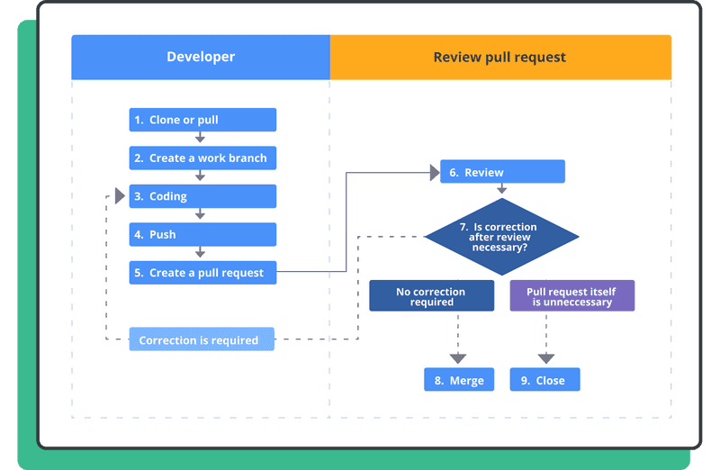
Pull Request kann man erstellen, wenn man will das jemand anders den Code kontrolliert, damit er dann in ein anderes Branch hinzugefügt wird. Das heißt man hat etwas in seinem eigen Branch geändert und dort commitet, danach kann man eine „Pull request“ erstellen. Nachdem andere den Code gelesen und kommentiert haben, kann der Code dann mit dem Haupt Branch „gemerged“ werden.
Abbildung 4: Pull request workflow (Nulab, 2025)

Commits dienen dazu, Änderungen, die man an einem Projekt gemacht hat zu speichern und zu dokumentieren. Dadurch entsteht immer eine neue Version des Projektes. Diese könne von jedem Entwickler gesehen werden und es kann jederzeit wieder zu einer älteren Version zurückgegangen werden.
Außerdem kann man auch sogenannte „Issues“ erstellen. Diese sind Aufgaben beziehungsweise Fehler die erledigt oder behoben werden müssen. Sie helfen dabei einen Überblick zu schaffen und zeigen jedem was gerade zu tun ist.

Ablauf Projektupdate
Aber wie schaut das ganze nun in der Praxis aus. Am Start sollte man sich einen Github-Account machen sowie alle benötigten Apps herunterladen. Wie zum Beipspiel Github-Desktop und auch Unity. Nun kann man auf der Website von Github ein Projekt beziehungsweise ein Repository anlegen. Das dient dann also der Speicherplatz oder auch als Cloud für das Programm. Außerdem wäre es von Vorteil, wenn man auch ein Gitignore in sein Programm hinzufügt.
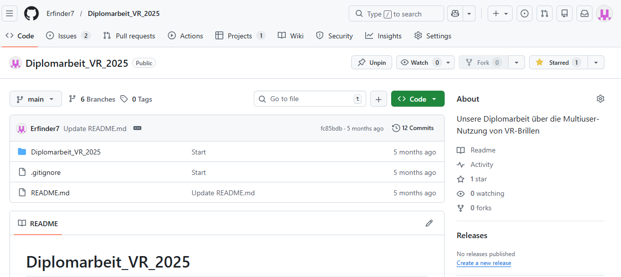
Nachdem man alle diese Schritte gemacht hat, kann man nun ein Programm auf Github hochladen. Wenn alles funktioniert, sollte man nun ein vollständig funktionierendes Repository haben.
Abbildung 5: GitHub-main-Übersicht

Will man nun sein Projektupdaten muss man folgendes machen. Als erstes sollte man in der GitHub-Desktop App sein Repository auswählen. Wenn man das Projekt noch nicht auf dem Computer hat, kann man es sich ganz einfach von GitHub selbst runterladen. Wenn man nun irgendetwas in dem lokalen Projekt verändert, werden alle Veränderungen auf GitHub-Desktop unter „Changes“ gespeichert. Wenn man nun will, kann man es Über den Button „Commit“ einfach auf der gewünschten Branche hochladen. Will man Excel- oder Worddateien auf GitHub hochladen muss man das über die Website unter Dateien hochladen machen.
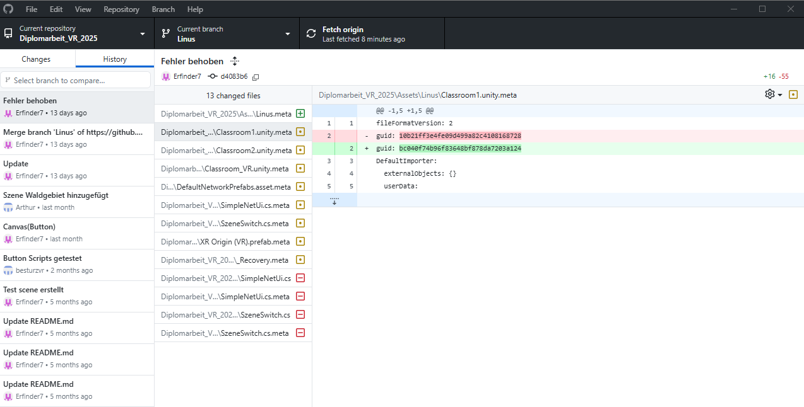
GitHub merkt sofort, wenn Code sich irgendwo überschneidet oder allgemein Fehler auftreten. Falls dieses Auftreten markiert GitHub diese stellen, und gibt dir dann eine Wahl. Nämlich ob man den Code komplett entfernt, den alten Code weiterverwenden oder ob er den Code des neuen Programms übernehmen soll.
Abbildung 6: GitHub-History-Commits

Grünes Plus Files würden komplett neu hinzugefügt.
Gelber Punkt Manche Sachen würden gelöscht (rot),
Manche Sachen würden neu hinzugefügt (grün)
Rotes Minus Files würden komplett gelöscht.

Unity

Was ist Unity?
Unity ist ein Programm, mit dem man interaktive 2D und auch 3D-Anwednungen erstellen kann. Diese Engine wird von der Firma Unity Technologies entwickelt und zählt weltweit zu dem meist verwandtesten Werkzeug für die Spiele aber auch die VR-Entwicklung.
Dabei kombiniert Unity eine leistungsfähige Rendering-Engine nämlich die Unity Engine, welche Grafik, Physik, Licht, Audio aber auch Animationen in Echtzeit berechnet), mit dem Unity Editor, der die Entwickleroberfläche darstellt. In diesen Umgebungen können Entwickler in Echtzeit virtuelle Welten erstellen, Objekte platzieren oder sogar physikalische Eigenschafen hinzufügen. Dabei kann jedes Objekt in einer Szene mit verschiedensten Komponenten erweitert werden. Etwa zum Steuern von Grafik, Physik oder auch Audio.
Dabei ist wichtig das Unity im Gegensatz zu reinen Programmiersprachen eine umfangreiche Infrastruktur besitzt. Das heißt Entwickler müssen nicht jede technische Funktion selbst programmieren, sondern können mit den in Unity enthaltenen Komponenten arbeiten. Wobei Unity hier eine riesige Auswahl bietet.
Eines der wichtigsten Funktionen von Unity ist das man sogenannten GameObjekts Komponenten zuweisen kann. GameObjekts sind alle Objekte, die sich innerhalb einer Szene befinden. Dabei kann ein Gameobjekt alles sein, wie zum Beispiel eine Spielfigur, Gebäudeteile, Lichtquellen oder sogar die Kamera selbst. Meist erhalten solche Objekte ihre Funktionalität erst durch das Hinzufügen von jeglichen Komponenten. Mit der RigidBody-Komponente fügt man einem Objekt beispielsweise Physik hinzu. Das heißt ohne diese Komponente würde das Objekt zum Beispiel nicht auf die Schwerkraft hören oder kein Gewicht haben. Andere Komponenten erlauben es Objekte in der virtuellen Welt aufzuheben und dann mit realistischen Physics wegzuwerfen.
Auch sogenannte „Prefabs“ spielen eine große Rolle beim Erstellen von Anwendungen mit Unity. Ein „Prefab“ ist dabei ein normales Gameobjekt jedoch inklusiver aller Komponenten und Einstellungen, die auf dieses implementiert wurden. Das Prefab ermöglicht es dann, dass dieses Objekt beliebig oft in einer Szene verwendet werden kann. Wenn das „Prefab“ verändert wird, wirkt sich dies auf alle anderen Instanzen in der Szene aus. Vor allem bei Muti-Playerspielen spielen „Prefabs“ eine große Rolle. Zum Beispiel bei Spieler-Avataren oder auch Netzwerkobjekten, also Objekten, welche von jedem Spieler interagierbar sein müssen, sind Prefabs nicht wegzudenken.
Aber wie vorher schon beschrieben kann man mit Unity auch programmieren beziehungsweise Scripts schreiben. Diese können dann als Komponente an Objekten angehängt werden. Dabei verwendet Unity die Programmiersprache C#. Um aber C# Scripts schreiben zu können, benötigt man ein externes Programm, namens Visual Basic. Meist wird Visual Basic schon beim Herunterladen von Unity mitinstalliert. Wenn nicht muss diese einfach auf der neusten Version online gedownloadet werden.
Assets ist ein Begriff mit den man in Unity auch häufig was zu tun hat. Assets sind dabei alle Ressourcen, die in einem Projekt verwendet werden. Dazu gehören alle 3D-Modelle, Texturen, Materialien, Audiodateien, Skripte sowie Animationen.
Auch für die Entwicklung von Virtual-Reality-Anwendungen beziehungsweise Spielen wird häufig Unity eingesetzt. Ein wesentliche Vorteil Unitys ist nämlich die integrierte Unterstützung für Virtual- und Mixed-Reality-Systeme. Eine Funktion in Unity namens „OpenXR“ erlaubt es dem User, Anwendungen für verschiedene VR-Plattformen zu entwickeln. „OpenXR“ erlaubt es dann auch diese auf unterschiedlichen Headsets auszuführen, ohne den Programmcode dafür grundlegend anpassen zu müssen. Unity biete außerdem noch das XR Interaction Toolkit. Dieses Toolkit stellt vorgefertigte Komponenten für typische XR-Anwendungen bereit. Beispielsweise das Greifen und Bewegen von Objekten, Teleportation zur Fortbewegung im virtuellen Raum oder die Interaktion mit Benutzeroberflächen.
All diese Funktionen vereinfach das Erstellen von VR-Anwendungen mit Unity.

Projekterstellung (Basics)
Nachdem Unity installiert wurde, können mithilfe der Unity Hub verschiedenste Projekt erstellt werden. Es können 2D-Games, 3D-Games aber auch VR (Virtual Reality) und Mr (Mixed Reality) Games erstellt werden. Für VR-Anwendungen ist es von Vorteil, wenn das vorgefertigte Template für VR-Multiplayer-Games genutzt. Denn in dieser befinden sich alle möglichen Komponenten, die zur Erstellung von VR Muti-Player Spielen benötigt werden. Außerdem hat dieses Template zusätzlich noch ein paar Testszenen, die dem Nutzer erlauben die Basics von VR-Games zu lernen. Die wichtigsten Komponenten die dabei hinzufügt werden sind die XR-Komponenten. Denn diese ermöglichen einmal prinzipiell das Spielen und Interagieren mit der VR-Brille. Zu Beginn des Projektes wird üblicherweise eine neue Szene erstellet. Szenen bilden die grundlegenden Strukturen einer Spielumgebung innerhalb Unity und enthalten sämtliche Objekte, die innerhalb der virtuellen Welt dargestellt werden.
In einer neu erstellten Welt befindet sich zunächst nur eine leere Umgebung. Daher ist es sinnvoll grundlegende Elemente hinzuzufügen. Ein wichtiger Erster Schritt ist das Erstellen eines Bodens, auf dem sich der Spieler bewegen kann. Ohne diesen fällt er in Nichts. Unter GameObjekt 3DObjekt Plane kann ganz einfach eine „Plane“ in die leere Szene hinzugefügt werden. Die Plane stellt eine flache Oberfläche dar und dient als Grundlage beziehungsweise Boden der Umgebung.
Nachdem der Boden erfolgreich erstellt wurde, müssen nun die notwendigen XR- und Netzwerkkomponenten eingefügt werden. Diese müssen nicht neu erstellt werden, sondern können einfach von der bereits funktionierenden Testszene kopiert und in die neue Szene eingefügt werden. Dazu gehören zum beispielsweise XR-Origin, welches die Position und Bewegung des Spielers in der virtuellen Welt definiert, sowie verschiedene Controller-Komponenten, die für die Interaktion mit Objekten zuständig sind. Auch die Netzwerkkomponenten spielen eine wichtige Rolle da diese den VR-Multiplayer erst möglich machen.
Nachdem alle benötigten Komponenten in die Szene hinzugefügt wurden, sollten alle grundlegenden VR-Funktionen bereits verwendbar sein. Um sicherzustellen, dass das Projekt auch wirklich funktioniert, empfiehlt es sich die Szene regelmäßig zu testen. Unity bietet hierfür den sogenannten „PlayMode“. Dieses erlaubt es Szenen direkt im Unity Editor zu starten. Für VR-Anwendungen ist es jedoch häufig notwendig, diese auf der VR-Brille Selbst zu testen. Man kann die Brille mit dem PC verbinden und die Anwendung von Unity aus mit der VR-Brille testen. Dazu werden meist externe Programme wie „SteamVR“ oder „MetaLink“ benötigt, da mit Unity selbst das nicht geht. Aber für VR ist es auch notwendig die Anwendung direkt auf der Hardware zu testen. Um sicherzustellen, dass alle Interaktionen und Bewegungen korrekt funktionieren.
Durch diese grundlegenden Schritte wird eine starke Basis für die weitere Entwicklung der VR-Anwendung geschaffen. Von diesem Punkt aus können weitere Elemente wie interaktive Objekte, Benutzeroberflächen, UI (Buttons) oder auch noch zusätzliche Spielmechaniken (Teleportation, Fliegen, etc.) hinzugefügt werden. Damit kann die virtuelle Umgebung weiter ausgebaut und die Funktionalität verbessert werden.

Die ersten Schritte? (eines Projektes)
Was beinhaltet ein Projekt
Assets, Szene, Prefabs,

Erstellung eines Buttons (VR) (Szene wechsel)
Bei vielen Projekten ist ein Wechseln zwischen 2 Szenen von Vorteil. Es ermöglicht dem Entwickler, sein Programm übersichtlicher zu gestalten. Denn mehrere verschiedene Szenen, zwischen denen frei gewechselt werden kann, erzeugen eine klare Struktur der Anwendung. Durch diese Aufteilung in mehrere Szenen können unterschiedliche Inhalte logisch voneinander getrennt werden. Auch die spätere Wartung und Erweiterung des Projekts wird erleichtert. Darüber hinaus ermöglicht ein Szenenwechsel auch eine effizientere Nutzung von Systemressourcen. Beim Laden einer Szene werden nur die benötigten Assets und Objekte geladen, die auch nur in diesem Abschnitt gebraucht werden. Vor allem bei großen Projekten mit einer dementsprechenden Menge von Assets spielt das ein bedeutende Rolle. Ein weiterer Vorteil besteht in der verbesserten Benutzerfreundlichkeit. Denn Szenenwechsel erlauben es dem Entwickler, klare Übergänge zwischen verschiedenste Bereiche der Anwendung zu schaffen. Beispielsweise zwischen einem Klassenraum und einer Szene mit Autos. Dadurch wird die Navigation für die Benutzerinnen und Benutzer verständlicher und übersichtlicher.
Aber um es für den Benutzer nun logisch zu machen, wo der Szenenwechsel eingeleitet werden kann, können verschiedenste Elemente beziehungsweise Objekte verwendet werden. Am einfachsten ist es, wenn in der Szene ein sogenannter „Button“ liegt, welchen der Benutzer mithilfe des Kontrollers anklicken kann. Unter GameObjekts findet sich XR und darunter gibt es ein sogenanntes „UI Canvas“. Das Canvas fungiert als eine Art Leinwand oder Arbeitsfläche für UI-Elemente. Er bestimmt, wo diese Elemente gerendert werden und stellt sicher, dass sie korrekt auf dem Bildschirm beziehungsweise in der virtuellen Welt dargestellt werden. Diese UI-Elemente wie zum Beispiel Buttons, Texte, Bilder oder sogar Eingabefelder könnten sonst von den Benutzern nicht gesehen werden.
In einem Canvas befinden sich folgende Komponenten:
Als erstes ein „Rect Transform“. Mit dieser können die Große und Position des „Canvas“ in der Szene beliebig eingestellt werden. Als nächstes kommt die zentrale Komponente, nämlich die Canvas-Komponente. Diese stellt die UI-Elemente auf dem Bildschirm dar und bestimmt, wie die Benutzeroberfläche gerendert wird. Hier können verschiedenste Sachen eingestellte werden. Zum Beispiel mit welcher Kamera der Canvas gesehen werden soll, in welchem Layer dieser gerendert wird oder auch der sogenannte Render Mode. Im Render Mode können 3 Optionen ausgewählt werden.
- Screen Space – Overlay, dabei liegt die UI direkt über dem Spielfeld.
- Screen Space - Camara, hier wird die UI über eine Camara dargestellt, so wie man es von vielen Spielen kennt
- World Space. Dieser Render Mode erlaubt es, die UI wie ein Objekt in der 3D-Welt darzustellen. Deshalb sollte er für das VR-Projekt ausgewählt sein.
Die nächste Komponente ist der „Canvas Scaler“. Diese Komponente sorgt dafür, dass sich die Benutzeroberfläche an unterschiedliche Bildschirmgrößen und Auflösungen anpasst. Hier gehört prinzipiell nichts geändert.
In der Komponente „Graphic Raycaster“, welche die Interaktion mit UI-Elementen ermöglicht, muss auch nichts umgestellt werden. Ganz einfach gesagt erlaubt diese Komponente, dass zum Beispiel Buttons anklickbar sind.
Um den Canvas auch mit den Controllern der VR-Brille anklickbar zu machen, benötigt man noch ein Skript, welches sich automatisch beim Erstellen der Canvas hinzufügt. Falls es nicht vorhanden ist, muss es einfach „geadded“ werden. Diese sogenannte „Tracked Device Graphice Raycaster“- Komponente ermöglicht die Interaktion der Canvas mit VR-Controller oder Trackinggeräte. Dabei kann auch mit dem „Laserpointer“ des Kontrollers auf die Buttons in der Canvas gedrückt werden.
Als nächsten Schritt können nun die Buttons in das gerade erstellte Canvas hinzugefügt werden. Unter GameObjekts und dann UI befinden sich verschiedenste UI-Elemente, die in das Canvas nach Belieben hinzugefügt werden können, zum Beispiel ein Button. Ein anderer und einfacherer Weg ein Button zu erstellen wäre es, das sogenannte „TextButton“ Prefab in die Szenenhierarchie zu ziehen. Diese wurde durch das Template bereits erstellt. Der Button muss sich unterhalb des „UI-Canvas befinden. Der Button kann auf „Szenen wechseln“ umbenannt werden.

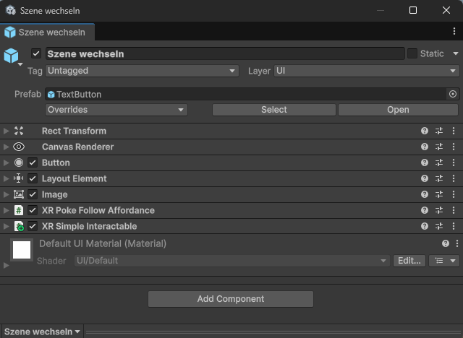
In dem Button müssen sich folgende Komponenten befinden. Falls sie nicht automatisch erstellt wurden, müssen sie hinzugefügt werden.
Abbildung 7: Unity-Button-Szenenwechsel

- „Rect Transform“: Bestimmung der exakten Größe und Position des Buttons
- „Canvas Renderer“ – Komponente: Darstellung des UI-Elements im Canvas, arbeitet mit dem Canvas zusammen, ohne ihn wäre der Button unsichtbar
- „Layout Element“ hilft, wenn mehrere UI-Elemente in einem Canvas sind. Diese Komponente sorgt dafür, dass sich alle Elemente sauber in ein Layout einfügen. Sie steuert als Beispiel Mindestgröße, bevorzugte Größe und auch die flexible Größe der UI-Objekte.
- „Image“ ist die sichtbare Fläche (Hintergrund), diesem kann man verschiedene Eigenschaften zuweisen und beliebig gestalten. Zum Beispiel Farbe, „Sprite“(Grafik) oder auch die Transparenz.
- „Default UI Material“ hier kann das Rendering Material beziehungsweise das Standart-Material für die UI (Button) eingestellt werden. Es steuert, wie das Element visuell dargestellt wird.

XR spezifische Komponenten (wichtig für VR):
- „XR Poke Follow Affordance“ erlaubt es dem Spieler physisches Feedback beim „Drücken“ des Buttons zu erhalten. Das Skript reagiert auf Finger-/Controller-Nähe und ist für die Immersion wichtig.
- „XR Simple Interactable“ macht das UI-Element greifbar. Für den Controller als auch den Ray Interactor (Laserpointer)
Die wichtigste Komponente für den Szenenwechsel ist aber die „Button“-Komponente. Hier können viele Sachen eingestellt werden. Ganz oben ist Interactable einzustellen. Damit wird festgelegt, ob der Button überhaupt gedrückt werden kann. Darunter können alle Farbe des Buttons eingestellt werden. Also welche Farbe er statisch hat oder auch ob diese beim Anklicken oder darüber „hovern“ mit dem Laserpointer ändern soll. Davor sollte oben in „Target Grafik“ die Image-Komponente reinziehen, damit die Button-Komponente auch weiß wo dieser die Farben ändern beziehungsweise anlegen soll.
Ganz unten kann bei „On Click“ nun ein Skript hinzugefügt werden, welches der Button beim Anklicken ausführen soll. Hierzu wird ein Skript benötigt was die Szenewechselt. Da Unity selbst dieses nicht hat, muss ein neues Skript erstellt werden.
Dieses schaut wie folgt aus:
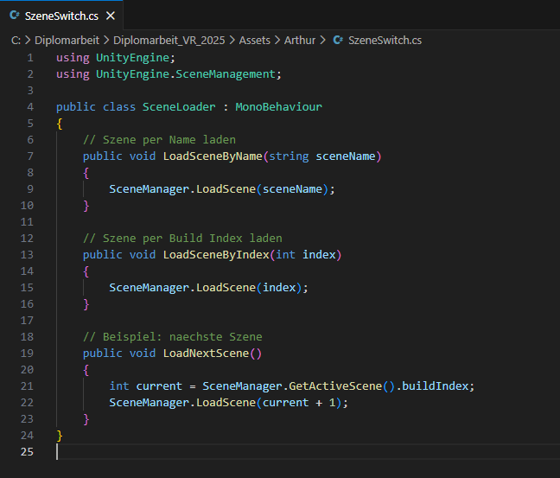

Abbildung 8: Unity-Code-SzeneSwitch

Die Grundidee des Skriptes ist es einen Szenenwechsel mithilfe von mehreren Funktionen auf verschiedenen Arten durchzuführen. Das Skript bietet dazu 3 Möglichkeiten die später beschrieben werden:
- Szene per Name laden
- Szene per Build-Index laden
- Nächste Szene automatisch laden
Die Imports (Namespaces) (Zeile 1-2)
Namespaces sind wie Ordner für Klassen. Mit “using UnityEngline” werden die Basisfunktionen von Unity verwendet, wie zum Beispiel GameObjekts, Transform aber auch „MonoBehavoiur“. Der „UnityEngine.SceneManagment“ enthält dabei aber andere Sachen. Dieser erlaubt es den „SceneManager“ oder die „Scene“ in seinem Code zu verwenden. Allgemein beinhaltet dieser alle Methoden zum Laden/Wechseln von Szenen. Ohne dieser Import beziehungsweise Namespace kennt Unity die ganzen Klassen nicht beziehungsweise erkennt die ganzen Wörter im Code nicht.
Die Klasse (Zeile 4)
„Public“ bedeutet das das Skript von außen zugreifbar ist, zum Beispiel im Inspektor. „SceneLoader“ ist der Name des Skriptes. „MonoBehaviour“ wird benötigt damit man das Skript an GameObjekts hängen kann. Ohne „MonoBehaviour“ könnte der Button das Skript nicht aufrufen.
Als nächstes kommen die 3 Methoden im Detail:
- „Szene per Name laden“, am Anfang wird diese Zeile wieder „public“ gemacht damit sie im Inspektor sichtbar und vom Button aufgerufen werden kann. Mit „void“ wird festgelegt das die Methode nichts zurück gibt. Die Methode namens „LoadSceneByName“ stellt eine Funktion dar, über die ein Szenenname als Parameter übergeben wird. Dieser Parameter ist ein „String“ von „sceneName“. Ein String hat als Datentyp Text. In der nächsten Zeile des Codes bekommt Unity dann diesen Parameter und sucht diesen in den sogenannten Build Settings. Danach ladet Unity die Szene. Bevor Unity die Szene mit SceneManager.LoadScene(String) ladet, entladet dieser die aktuelle Szene. Falls Unity die Szene nicht findet, kommt es zu einem Runtime Error.
- „LoadSceneByIndex“ dieser Code funktioniert relativ ähnlich wie bei „LoadScenebyName“ doch anstatt hier einen String zu nehmen verwendet Unity hier die Indexe aus dem Build Profil. Der Index wird als integer definiert,
da dieser ein Zahl ohne Komma ist. Wichtig ist das dieser bei 0 beginnt.

- „LoadNextScene“ ist die letzte Methode unseres Codes. Hier wird zunächst die Funktion als „LoadNextScene“ definiert. Danach wird der Index von der Aktiven Szene mithilfe des „Build Profiles“ geholt und als Variable „ínt current“ gespeichert. Danach wird mit dem „SceneManager“ dem „int current“, 1 dazu addiert, um dann zu nächsten Szene zu kommen. Das geht aber nur so lange bis es keine weiteren Szenen mehr gibt.
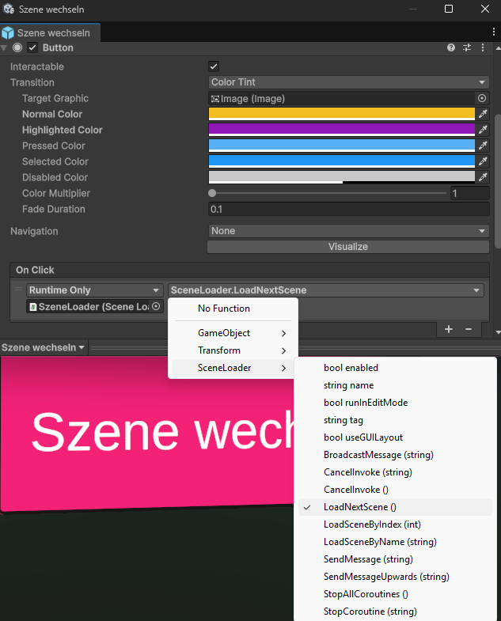
Abbildung 9: Unity-Button-OnClick

Dieses Skript gehört nun in den Button eingefügt. Beim direkten Hineinziehen kann es jedoch auftreten das, dass Skript nicht funktioniert. Um dies zu verhindern, muss das Skript beim Starten vorher schon geladen werden. Dies kann gemacht werden, indem das Skript in einem leeren Objekt hinzugefügt wird, dieses muss sich aber in der Hierarchie der bestimmten Szene befinden. Dieses Objekt kann auf zum Beispiel auf „SceneLoader“ umbenannt werden.
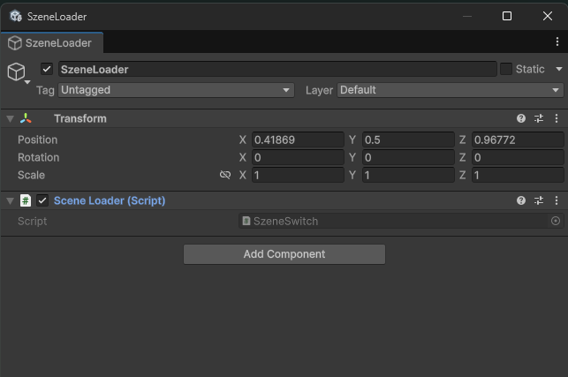
Abbildung 10: Unity-SzeneLoader

Nun kann dieses Objekt mit dem „SzeneSwitch“ Skript in den Button hinzugefügt werden.
Build Profiles (Scene List)
Unter File Build Profiles findet man ganz oben die sogenannte Szene List. Hier müssen alle Szenen zwischen die gewechselt werden soll, angegeben werden. Am einfachsten geht es über den Button, der rechts unterhalb der Liste ist. Dieser fügt die gerade offene Szene der Liste hinzu. Hier kann man auch links von den Szenen deren Index sehen.
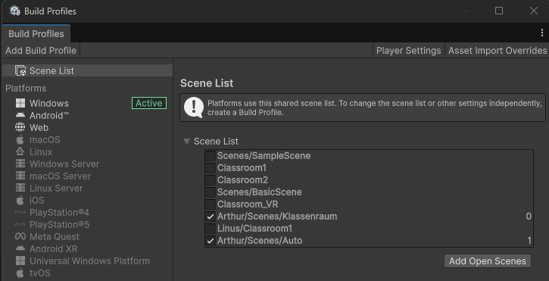
Abbildung 11: Unity-Build Profiles-Szene List
Join Online Button
Der Join-Online Button hat exakt dieselben Komponenten wie der Szenenwechsel-Button. Der Unterschied liegt hier nur in der Funktion. Dieser Button soll beim anklicken nämlich dem Spieler erlauben, „Online“ zu gehen. Der Spieler joint dabei einer sogenannten „Online Lobby“, welcher dann andere Spieler prinzipiell beitreten können. Wenn der Spieler online ist spawnen auch die Objekte auf den „Spawner“, damit jeder Spieler genug Objekte hat.
Dazu muss das sogenannte „XRI Network Connector“-Skript in das Feld „On Click“ hineingeschoben. Rechts davon im Kombinationsfeld kann dann „XRINetworkGameManager.QuickJoinLobby“ ausgewählt werden. Wie der Name schon sagt joint der Spieler, welcher den Button drückt automatische einer Lobby.
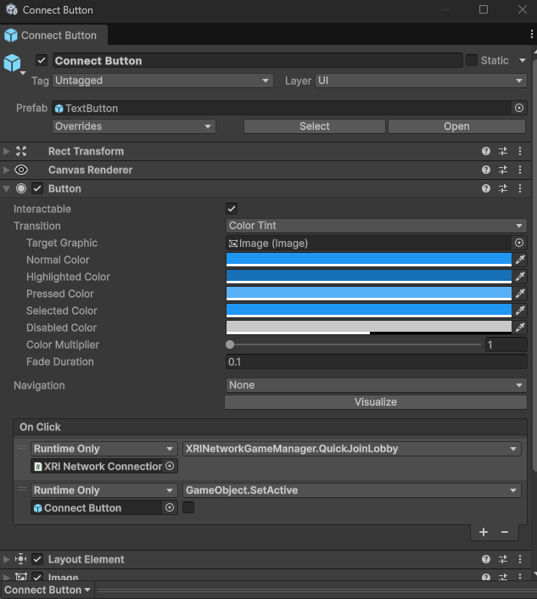
Abbildung 12: Unity-ConnectButton

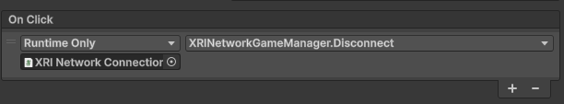
Nachdem der Button gedrückt wurde verschwindet dieser „Connect“ Button und ein neuer namens „Disconnect“ erscheint.
Abbildung 13: Unity-DisconnectButton-OnClick

Wie erstellt man einen Button? (UI)
Code
Welche Assets spielen dabei Zusammen bzw. eine Rolle?
Wie macht man ihn VR tätig?
(3D)

Erstellen von Objekten

Erstellen einer Tür
Zu Beginn wird eine Tür sowie ein Türrahmen benötigt. Diese kann entweder mit Objekten erstellt oder einfach von einer online Website gedownloadet werden. Dabei ist wichtig das die Tür und der Türrahmen nicht ein gemeinsames Objekt, sondern zwei verschiedene Gameobjekts sind. Das ermöglicht es den Objekten unterschiedliche Objekte zuzuweisen. Zudem sollte noch eine Türklinke erstellet werden. Diese muss nicht realistisch sein, sondern kann auch ein einfacher Würfel sein. Es ist aber wichtig, dass die Türklinke in der links vorhandenen Hierarchie unterhalb der Türe ist. Das heißt die Tür soll der „Parent“ und die Türklinke der „Child“ sein. Bevor die Komponenten hinzugefügt werden, sollte man noch die Türklinke duplizieren und diese als Child der anderen Türklinke geben. Dies wird später noch eine große Rolle spielen damit es zu weniger Fehlern und lags kommt. Das grundsätzliche Modell der Tür ist nun fertig. Es hat aber noch keine Funktion. Um sie nun Funktional zu machen, werden eine Vielzahl von Komponenten hinzugefügt.
Als erstes wird der Tür ein Rigibody hinzufügt, diese gibt der Tür physikalische Eigenschaften. In dem Rigidbody kann Objekten ein Gewicht zugeordnet werden. Die Tür sollte so ungefähr 10-20 Kilo haben, damit sie realistisch funktioniert aber auch ihre Bewegung richtig aussieht. Die Gravity muss auf jeden Fall ausgeschaltet werden. Das ist wichtig, damit es später nicht komische Fehler auftreten, in der die Tür verschwindet da sie nach unten durch den Boden fliegt. Alle anderen Komponenten bleiben so wie sie eingestellte waren. Dennoch ist auch noch zu beachten, dass die Kinematik wirklich ausgeschaltet ist. Denn diese schaltet sich manchmal automatisch ein. Wurde diese nicht ausgeschaltet kann es passieren das die Tür sich nachher, wenn alles fertig ist, nicht bewegen lässt. Eine weiter wichtige Komponente der Tür ist ein sogenannter Collider. Mit dem „BoxCollider“ bekommt die Tür ein Quadrat beziehungsweise eine Box als Kontaktfläche. Der „BoxCollider“ ist eine unsichtbare physikalische Hülle in Form eines Quaders, welche festlegt wo ein GameObjekt, in diesem Fall die Tür, mit anderen Objekten kollidieren kann. Ohne diesen wäre die Tür nicht berührbar beziehungsweise durchlässig für alle andern Objekte. Hier ist nur zu beachten das der Collider nicht zu groß ist. Außerdem sollte beachtet werden das diese nicht in irgendeiner Art und Weise in den Türrahmen oder eine Wand geht. Das heißt dieser Collider kann ruhig ein bisschen kleiner sein als die Tür selbst. Als nächstes sollte der Haken bei „Provides Contacts“ gesetzt werden.
Als Abschluss fehlt jetzt nur noch das Herzstück der Tür. Nämlich sogenannte „Hinges“. Durch das hinzufügen eines sogennaten „Hinge Joints“ kann sich die Tür dann rund um einem Punkt drehen. Hier ist aber zu beachten das sich dieser „Hinge“ am äußersten Ende der Tür befindet. Also dort wo sie sich dann drehen soll. Unter „Edit Angular Limits“ oder auch unter „Limits“ kann man diese Rotation dann begrenzen. Damit die Tür zum Beispiel nicht durch Wände geht oder damit sie einfach besser aussieht.
Als nächstes macht man am besten mit der normalen Türklinke weiter. Zunächst sollte wieder ein Rigidbody mit einer Masse von ungefähr 1 hinzufügt werden. Gravity und Kinematik sind auch wieder auszuschalten, so wie bei der Tür. Eine „Collsion“ wird hier nichtbenötigt. Dagegen muss aber einen „Fixed Joint“ verwendet werden. Diese sollte als „Connected Body“ unsere Tür haben. Einfach die Tür von der Hierarchie in das schwarze Feld ziehen und schon ist sie drin. „Enable Collison“ sollte hier auf jeden Fall ausgestellt werden da es sonst zu unnötigen Komplikationen kommt. Der Fixed Joint sorgt dafür das die Tür und die Klinke, auch bei Bewegung miteinander verbunden bleiben.
Würde dieser Griff nun mit XR-Komponenten angreifbar gemacht werden, so könnte die Tür nun geöffnet und geschlossen werden. Doch die Tür würde ganz schon hin und her „glitchen“. Um das zu verhindern, kommt nun die vorher duplizierte Türklinke ins Spiel die sich unter der normalen befindet.
Das Ziel ist es das die Türklinke der duplizierten Folgt und somit dann die Tür mit sich zieht. Dadurch fühlt sich die Tür viel flüssiger und angenehmer zum Bewegen an. Zum Start wird wieder ein „RigidBody“ hinzugefügt. Diese mal aber mit Gravity und einer Masse von 1. Danach kommt ein Collider hinzu. Dieses Mal in Form einer Kugel beziehungsweise „Sphere“. Dieser „SphereCollider“ sollte den ganzen Türgriff umschließen. Also Innen und Außenseite. Der „FixedJoint“ wird nicht mit der Tür, sondern mit der normalen Türklinke verbunden. Damit die Klinke Greifbar wird, werden noch folgende XR-Komponenten hinzu.
Als erstes ein „XR Grab Interactable“ Skript. Dieses erlaubt den Spieler mit seinen virtualen Händen diese Klinke zu greifen. Ein weiteres Skript, welches benötigt wird, ist ein „Network Physics Interactable“. Diese nimmt auch gleich das „Client Network Transform“ mit. Durch diese zwei Skripte wird das Objekt bei allen Spielern gleichzeitig synchronisiert. Damit das Objekt für alle gleich verändert wird.
Damit die Normale Türklinke nun der greifbaren folgt wird ein Skript benötigt. Dieses muss neu geschrieben werden, da es Unity nicht als eigene Komponente hat. Das heißt man geht auf die normale Türklinke, drückt „Add Component“ und wählt ganz unten „new Script“ aus. Nach der Eingabe des Namens öffnet sich nun Visual Basic und es kann mit dem Coden gestartet werden. Falls der Code in Visual Studio nicht angezeigt beziehungsweise richtig geöffnet wird, gibt es auch einen anderen Weg. Im Assets-Ordner befindet sich das Skript. Durch rechtsklick „Open in Explorer“ öffnet es sich nun im Explorer. Wenn man hier rechtsklick drauf macht kann man es mit Hilfe von „Öffnen mit“ mit dem Visual Studio Code Programm öffnen. Mit diesem kann man den Code sicher bearbeiten und schreiben.
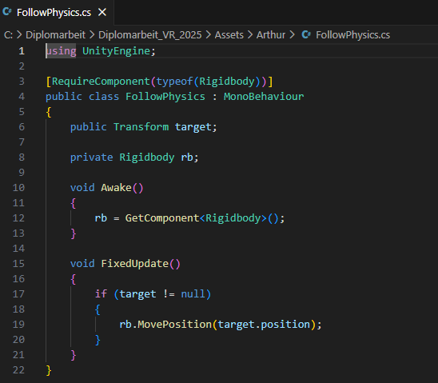
Der Code soll wie folgt ausschauen:

Das Skript „FollowPhysics.cs“ dient dazu, ein GameObjekt in der Unity-Umgebung physikbasiert an die Position eines Zielobjektes zu koppeln. Dabei wird die Bewegung über die Physiks-Engine gesteuert, um eine realistische und kollisionsfähige Interaktion zu gewährleisten.
Skript
Am Anfang des Skriptes werden Grundlagen der Unity-Engine mithilfe von „using UnityEngine“ in das Skript eingebunden. Zum Beispiel MonoBehaviour, Transform oder Rigibody können nun im Code verwendet werden. RequireComponent(typeof(Rigibody)) ist eine sogenannte Komponentenanforderung. Dieses Attribut stellt sicher, dass das GameObjekt, auf dem das Skript angewendet wird, zwingend über eine Rigibody-Komponente verfügt. Falls diese fehlt, wird sie automatisch hinzugefügt. Dies ist notwendig, da die Bewegungen des Objektes über physikalische Methoden gesteuert wird. Ansonsten würde die Bwegeung nicht physikalische berechnet und keine Kollision erkannt werden. „Public“ macht die Klasse global sichtbar, direkt danach komm meist dann der Name es Skriptes (FollowPhysics). „MonoBehaviour“ führt zu vererbung von der Unity Basisklasse, Dieser Vererbung erlaubt es das Skript an GameObjekts anzuhängen, aber auch in den sogenannten Unity-Lebenszyklus zu integrieren. Dadurch stehen spezielle Methoden wie, Awake(), Start(), Update() oder FixedUpdate() im Code zur Verfügung. Ohne „MonoBeahviour wäre das Skript ein normales C#-Objekt ohne Verbíndung zur Engine. Mit „Public Transform target“ wird eine Referenz auf ein Zielobjekt in der Szene gesetzt. Dadurch wird nicht das ganze Objekt gespeichert, sondern nur dessen Transform-Komponente. In dieser befindet sich Position, Rotation aber auch Skalierung des Objektes. Diese Komponente beziehungsweise die Position wird dann als Variable namens „target“ festgelegt. „target“ ist das Ziel, welches das GameObjekt verfolgt. „Private Rigidbody rb“ macht so etwas ähnliches. Auch hier wird eine Referenz auf eine Komponente, in diesem Fall die Rigidbody-Komponente des Objektes, gesetzt. „Private“ macht das diese nur intern, also im Code zugänglich ist. Hier wird mit Absicht nicht public verwendet, damit externe Manipulation verhindert und Fehleranfälligkeit verringert werden können. „rb“ ist die Abkürzung beziehungsweise wieder die Variable in der was gespeichert werden kann. „Void“ bedeutet das der Code nichts zurück gibt. „Awake()“ wird beim Laden des Objektes aufgerufen. Das heißt vor allen Start()-Methoden. In der Awake-Klammer befindet sich rb= GetComponent<Rigidbody>();, diese Zeile macht das Unity das GameObjekt nach einem Rigidbody durchsucht, beim Finden wird dieser als Refernz in „rb“ gespeichert. Als nächstes wird ein FixedUpdate verwendet. Hier kann kein normales Update verwendet werden, da die Aufrufrate pro Frame wäre und es hauptsächlich für Input und Ui verwendet wird. Das FixedUpdate hat als Aufrufrate eine feste Zeitintervalle und wird für Phsiksberechnungen verwendet. Da das Skript rb.MovePosition() nutz muss ein „FixedUpdate“ verwendet werden. In der if-Bedingung wird geprüft, ob die target-Variable befüllt wurde. Ist diese leer beziehungsweise die Bedingung wahr wird die IF-Schleife ausgeführt. „rb.MovePosition(target.positon)“ bewegt das Rigidbody-Objekt zur Position des Targets. Dabei holt „target.positon“ die aktuelle Position des Zielobjekts. „rb.MovePosition“ übergibt dann diese Position da das Rigidbody. Unity berechnet intern dann die Bewegung, berücksichtigt Kollisionen und aktualisiert die Position. Das passiert nach jedem FixedUpdate. Das heißt das Objekt wird ständig neu ausgerichtet. Es klebt so zusagen am Target. Kurzgesagt prüft Unity, ob es ein Zeil (target) gibt. Falls es ein gibt, holt es sich die Position des „target“ und bewegt den Rigidbody dorthin,

Erstellen von werfbaren Objekten
Will man zum Beispiel ein Objekt haben, wie zum Beispiel einen Apfel, welches ein Spieler in die Hand nehmen und dann werfen kann, müssen viele Sachen beachtet werden. Man könnte dieses Objekt in Unity konstruieren, viel leichter ist es jedoch, wenn man diese sicher von einer Website herunterlade. Einer der besten Websiten dafür wäre zum Beispiel „Sketchfab“. Am besten ist es die Datei als „.fbx“ oder als „.obj“ herunterzuladen. Diese Files, die zuvor gedownloadet wurden, sind dann einfach in Unity zu importieren. Und schon sollte das Modell in der Szene vorhanden sein. Eventuell passen die Maße nicht, dann müssen diese über „Transform“ in die gewünschte Größe gebracht werden. Nachdem erfüllen dieses Schrittes, fügt man als nächstes alle benötigten Komponenten hinzu. Damit der Apfel wieder physikalische Eigenschaften aufweist und nicht einfach durch den Raum fliegt benötig dieser einen Rigidbody. Die Masse sollte auf 1-2 Kilo gestellt werden. Gravity sollte auch eingeschalten sein damit das Objekt wie im echten Leben realistisch nach unten gezogen wird. Wichtig ist auch wieder das Kinematik ausgeschalten ist! Zusätzlich ist hier auch zu ersten Mal die „Collison Detection“ zu verändern. Normalerweise ist diskret eingestellt. Doch bei einem bewegten Objekt ist es von Vorteil, wenn diese auf „Continuous Dynamic“ gestellt sind. Denn bei Diskret wird die Physics nur pro Frame geprüft. Wenn ein Objekt sehr schnell ist, kann es passieren das es zischen zwei Frames durch ein anderes Objekt (Wand, Boden) hindurchspringt. Bei „Continuous Dynamic“ dagegen berechnet Unity zusätzlich den Weg zwischen den Frames. Damit wird die Kollision zwischen den Objekten dann sicher erkannt. Nun ist der Rigid Body fertig. Beim jetzigen Starten der Welt, würde das Objekt einfach durch den Boden ins Nichts fallen. Mit einem richtig angelegten Sphere Collider kann das verhindern werden. Das Einzige, was hier zu beachten ist, ist das der Collider nicht zu klein oder zu groß ist, da das Objekt sich sonst komisch bewegt. Jetzt fehlen nur noch die Komponenten beziehungsweise Skripte damit das Objekt auch richtig angegriffen werden kann. Da „XR Grab Interactable“ erlaubt genau das. Damit diese Bewegungs aber auch von allen Spielern gesehen werden kann, benötigt der werfbare Körper noch zusätzlich 2 Komponenten, die die Physics des Objektes sowie seine Bewegung den anderen Spielern schickt. Dazu sind genau wie bei der Tür das „Nerwork Physics Interactable“ Skript, aber auch das „Client Network Transform“ Skript, welches sich meist automatisch hinzufügt, verantwortlich. Nun sollte das 3D-Objekt in der Anwendung werfbar sein.

Atommodell
Mit Objekten können auch komplizierte Sachen aus der Schule besser dargestellt werden. Es besteht die Möglichkeit zum Beispiel ein Atommodell aus dem Chemie-Unterricht mithilfe von virtuellen Objekten besser zu erklären.
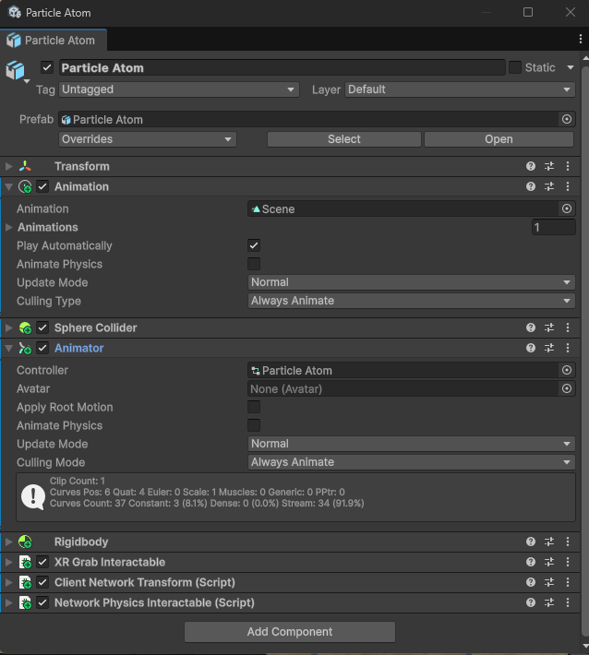

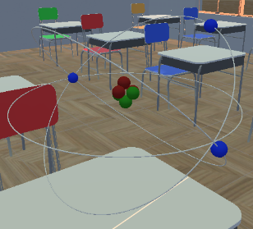

Im Atommodell gehören zunächst dieselben Komponenten wie im „Apfel“ beziehungsweise im werfbaren Objekt hinzugefügt. Zwei Komponenten gehören jedoch für Animationen neu angelegt, damit das Modell realistischer und anschaulicher wird. Diese Zwei Komponenten sind:
- Animation: Diese Komponente kann einfache Animationsclips abspielt werden Dieser gehört unter Animation eingefügt. Solche Animationen können bei gedownloadeten Objekten eventuell schon dabei sein aber müssen trotzdem noch als Komponente hinzugefügt werden. Unter „Animations“ findet man eine Liste aller Clips die nacheinander abgespielt werden. Mit „Play Automatically“, startet die Animation gleich beim Start der Szene. „Animate Physics“ synchronisiert die Animation mit der Physik des Objektes, also um Beispiel mit einem Rigibody. Wann die Animation gestoppt wir beziehungsweise wann sie nicht sichtbar sein soll, kann unter „Culling Type“ eingestellt werden. Wenn eine Animation immer aktiv sein soll, sollte hier „Always Animate“ ausgewählt werden.

- Animator: Der Animator spielt nicht nur einfach Animationen aber, sondern steuert diese logisch über Zustände und Übergänge. Als Zustände werden die einzelnen „Animations States“ bezeichnet. Ein Objekt befindet sich immer in einem definierten Zustand. Mit dem Animator werden dann zwischen den Einzelnen „states“ Übergänge eingefügt. Diese definieren wann von einer Animation zur nächsten gewechselt wird. Auch mit Parameter kann bestimmt werden wann welche Animation abgespielt werden soll. Der Animator nutz einen sogenannten „Animator Controller“ um all diese Variablen zu bestimmen. Das heißt im Controller befinden sich:

  - Zustände (States)
  - Übergänge (Transitions)
  - Parameter (Variablen)
Im Animator kann dann noch zum Beispiel folgende erweiterte Funktionen eingestellt werden:
- Avatar:definiert die Skelettstruktur eines Modells
- Apply Root Motion: bestimmt, ob die Bewegung aus der Animation übernommen wird
- Animate Physics: Synchronisiert die Animation mit der Physiks-Engine
- Update Mode: Legt fest, wann der Animator aktualisiert wird.
- Culling Mode: steuert wann die Animation berechnet wird.

Objekte Spawner
Beim Erstellen von einem Multiplayer-Game muss beachtet werden das es genug Objekte für alle Spieler gibt. Darum wird eine Methode benötigt um mehrere Objekte, abhängig von der Spieleranzahl, in der virtuellen Szene zu haben. Eine Möglichkeit wäre es ein „Prefab“ aus dem gewünschten Objekt zu machen. Dann könnte das Objekt je nach Anzahl der Spieler in der Welt platziert werden.
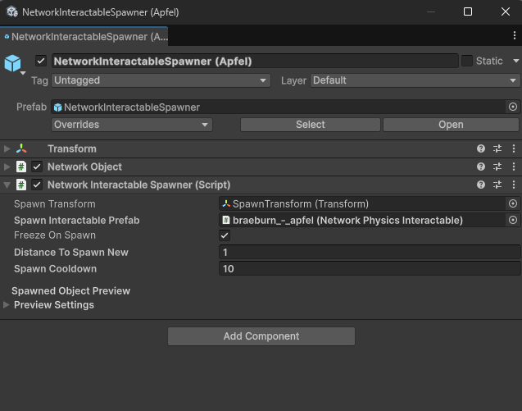
Eine andere und viel besser Methode ist es, einen „Spawner“ zu erstellen. Dieser soll ein neues Objekte spawnen, wenn das Original von einem Spieler entfernt wird. Dadurch können sich die Spieler so viele Objekte nehmen, wie sie brauchen beziehungsweise wollen. Um einen solchen Spawner zu erstellen, kann zu Beginn das Unity Prefab „NetworkInteractableSpawner“ genutzt werden. Danach muss unter Properties ein paar Sachen geändert werden.

Damit der Spawner funktioniert müssen nur ein paar Dinge geändert werden. Als erstes wird ein Objekt, welches schon komplett fertig gemacht wurde, also mit XR-Grabbable, Mesh, etc. Dieses kann dann unter „Spawn Interactable Prefab“ eingefügt werden. Darunter können noch weitere Funktionen nach Belieben eingestellt werden. Mit „Freeze On Spawn“ kann entschieden werden, ob das Objekt am Anfang schon Physiks haben soll oder eben nicht. Damit wird verhindert das immer wieder Objekte spawnen, weil der Spawner diese ja nicht mehr hat. Mit „Distance To Spawn New“ kann entschieden werden, wie weit das Objekt vom Spawner entfernt sein soll bevor ein neues dort erstellt wird. Und in „Spawn Cooldown“ kann die Zeit bestimmt werden bevor dann wirklich ein neues Objekt spawned.

Leveldesign

Szenen
Nach dem Startvorgang wird (je nach Template unterschiedlich) eine Umgebung, die sogenannte Szene, geladen die zuerst nur aus wenigen Objekten wie etwa einer simplen Kamera und provisorischer Beleuchtung besteht. Diese Umgebung kann nun nach Belieben angepasst werden.
Es gib verschiedene Methoden, um eine Szene zu gestalten.
- Unity 3D-Objekte
- Das Terrain-Bearbeitungs-Tool von Unity
- Vorgefertigte Assets (heruntergeladen oder selbst in einem anderen Programm erstellt)

Unity 3D-Objekte
In der Unity Engine können ganz einfach fertige, von Unity bereitgestellte 3D-Objekte in die Szene hinzugefügt werden. Dazu muss im Projektbaum nur auf „+“ geklickt werden (alternativ kann auch Rechtsklick im Projektbaum-Fenster gedrückt werden) und bei 3D-Objekte kann dann zwischen einigen verschiedenen Formen ausgewählt werden. Zu diesen Formen zählen:
- Cube
- Sphere
- Capsule
- Cylinder
- Plane
- Quad
- Verschiedene Textdarstellungsmöglichkeiten
- Ragdoll
- Terrain
- Tree
- Windzone
Wenn nun solch ein Objekt zu einer Szene hinzufügt wird, kann es nach seinen Vorstellungen verändert werden. Seine Größe ist mit dem „Scale“-Tool anpassbar. Seine Position und Rotation mit den Tools „Move“ und „Rotate“. All diese Möglichkeiten zur Änderung von Objekten sind in einem Tool, das sich „Transform“ nennt, zusammengefasst. Zusätzlich gibt es auch noch das „Rect“-Tool, mit dessen Hilfe die Größe und Abstände einzelner Seitenflächen, um einiges einfacher als mit dem „Scale“-Tool, verändert werden können.
Um die Bearbeitung der Objekte noch einfacher zu machen, gibt es in Unity ein System, das dem User erlaubt das Andocken von Objekten an das Grid, das überall in einer Szene präsent ist ein- und auszuschalten. Sogar die Größe und die Sichtbarkeit des Grids lassen sich anpassen.

Terrain
Das Terrain ist ein essentielles Feature für Szenen wie die, die in dieser Diplomarbeit erstellt werden.
Nachdem, wie im vorherigen Kapitel bereits erwähnt, ein Terrain zu einer Szene hinzugefügt wurde, kann es mit dem „Paint-Terrain“-Tool bearbeitet werden. Zu diesem Tool gehören verschiedene Funktionen:
- Set Height
- Paint Holes
- Raise or Lower Terrain
- Stamp Terrain
- Smooth Height
- Paint Texture
Die Funktionen „Raise or Lower Terrain“ und „Paint Texture“ werden nun noch näher beschrieben, da sie die wichtigsten Funktionen bei diesem Projekt sind, wenn es um Terrains geht.

Raise or Lower Terrain
Die Funktion des „Raise or Lower Terrain“-Tool lässt sich schon aus dem Namen ableiten. Mithilfe dieses Tools lässt sich nämlich die Höhe eines Terrains verändern. Um das zu bewerkstelligen, muss erst einen Pinsel ausgewählt werden. Es gibt einige von Unity vorgefertigte Pinsel zur Auswahl, der Import eigener Pinsel ist jedoch auch möglich. Diese Pinsel geben die Form des anzupassenden Flecks des Terrains an. Auch die Größe, beziehungsweise der Durchmesser dieses Flecks lässt sich einstellen. Dies funktioniert mithilfe eines Schiebereglers, alternativ können genaue Werte auch einfach eingegeben werden. Ebenfalls so einstellbar ist die Deckkraft des Pinsels. Im Falle des „Raise or Lower Terrain“-Tools stellt dieser Wert ein, wie schnell sich ein Berg in die Höhe, beziehungsweise eine Grube in die Tiefe ziehen lässt. Es empfiehlt sich beide Werte niedrig zu halten, da andernfalls häufig kleinere Stellen korrigiert werden müssen.
Um die Höhe des Terrains zu verändern, muss nun einfach ein Linksklick auf die Stelle gemacht werden, die erhöht werden soll. Umgekehrt kann das Terrain mit Shift + Linksklick in die Tiefe gezogen werden.

Terrain texturieren
Im Tool, mit dem sich die Höhe des Terrains anpassen lässt, befindet sich auch das „Paint Texture“-Werkzeug. Mit diesem lassen sich Texturen und Oberflächen auf das Terrain zeichnen. Zuerst werden passende Texturen entweder selbst angefertigt oder aus dem Internet heruntergeladen. Ein Beispiel für eine gute Website mit Unity-kompatiblen Texturen, die noch dazu gratis sind, ist PBR-Materials. Dort gibt es hunderte von vorgefertigten Texturen, die nur noch heruntergeladen, entpackt, in Unity importiert und dann zusammengesetzt werden müssen. Es muss jedoch darauf geachtet werden, dass das richtige Texturenpaket heruntergeladen wird. Außerdem empfiehlt es sich den heruntergeladenen Ordner gleich im Unity Projekt in einem spezialisierten Asset-Ordner zu speichern.
Dieser Ordner kann auf zwei Arten erstellt werden. Entweder man navigiert im Explorer zu dem jeweiligen Ordner des Unity-Projekts und erstellt dort ganz normal einen neuen Ordner oder man erstellt ihn im Unity Projekt-Manager (dieser befindet sich am unteren Rand des Unity-Interfaces), indem man auf „+“ klickt und „Neuen Ordner erstellen“ anwählt, beziehungsweise Rechtsklick auf eine leere Fläche im Projekt-Manager macht und dann „Neuen Ordner erstellen“ drückt. Nachdem sich der komprimierte Ordner mit den Texturen im Assets-Ordner befindet, lässt er sich entpacken. Falls er sich nicht im Asset-Ordner, sondern im Download-Ordner des Computers aufhält, wird er mit dem Befehlt „Asset importieren“ in den Asset-Ordner importiert.
Dazu muss einfach ein Rechtsklick auf eine leere Fläche erfolgen, gefolgt von einem Linksklick auf „Asset importieren“. Nun da sich die einzelnen Teile der Textur im Projekt befinden, können sie im Menü des Pinsels zusammengesetzt werden.
Zuvor muss jedoch die sogenannte „Normal Map“ identifiziert werden. Diese sorgt für Tiefeneffekte bei der Textur und muss, sobald identifiziert, manuell zum Dateityp „Normal Map“ in Unity geändert werden. Dafür muss sie einfach angeklickt werden. Rechts oben öffnet sich dann ein Fenster, bei dem man den Dateityp mittels eines Drop-Down Menüs ändern kann. Nun muss gespeichert und zum Terrain zurückgekehrt werden.
Dort kann der Zeichenmodus jetzt zum „Paint Texture“-Modus geändert werden. Im „Paint Texture“ Modus gibt es nun ein Feld namens „Terrain Layers“. Um einen neuen Layer zu erstellen, muss auf „Edit Terrain Layers“ geklickt werden. Anschließend kann mit „Add Layer“ entweder ein vorhandener Layer hinzugefügt werden oder mit „Create Layer“ ein neuer Layer erstellt werden. Zum Hinzufügen einer neuen Textur muss auf „Create Layer“ geklickt werden.
Dort werden nun alle benötigten Maps, die im Texturordner vorhanden sind, eingefügt. Welche Maps in welchem Feld eingefügt werden müssen, ist aus dem Namen ersichtlich. Eine Map die ins Base-Map Feld gehört wird meist mit der Endung „_base“ gekennzeichnet. Dasselbe gilt für die anderen Maps, also Normal-, Metallic- und Mask-Maps.
Nachdem die Maps richtig eingefügt worden sind, können einige Parameter noch verstellt werden. Diese können unter „Channel Remapping“ gefunden werden. Dort kann eingestellt werden, wie metallisch eine Textur ist, wie glatt sie dargestellt werden soll und wie stark sie Licht reflektieren kann. Diese erste Textur wird automatisch auf das gesamte Terrain angewandt. Weitere Texturen sind auf dem gleichen Weg hinzufügbar, müssen danach jedoch mit dem Pinsel auf das Terrain aufgemalt werden. Auch dabei sind Parameter wie Pinselgröße oder Durchsichtigkeit der aufgetragenen Textur umstellbar. Dies ist vor allem bei Übergängen zwischen zwei Texturen nützlich.

Assets
Für Unity Projekte gibt es sehr viele Assets, die von anderen Usern angefertigt werden und auf verschiedenen Marktplätzen, wie etwa dem Unity Marketplace oder anderen Websiten wie Sketchfab, Fab, etc entweder kostenlos oder auch kostenpflichtig erworben und heruntergeladen werden können. Es muss dabei darauf geachtet werden, dass das jeweilige Asset mit der verwendeten Unity-Editor Version übereinstimmt. Sonst kann es zu Fehlern kommen.
Die Unity-Editor Version kann im Fenster „Projekte“ des Unity Hubs herausgefunden werden. Nachdem das Asset heruntergeladen wurde, kann es wie bei den Texturen entpackt und ins Projekt importiert werden. Normalerweise befinden sich bereits erstellte und beigefügte Texturen im Ordner. Diese müssen jedoch noch zur Anwendung auf 3D-Objekten zu Materialien zusammengebaut werden.

Materials
Materialien sind die Grundbausteine jeder schön aufbereiteten Szene. Sie dienen vielen verschiedenen Zwecken: Als Wegweiser, zum Markieren wichtiger Stellen oder einfach um das Level gut aussehen zu lassen.
Um ein neues Material zu erstellen, müssen zuerst alle benötigten Texturen bereitliegen. Nun kann im Projektmanager mit einem Klick aufs „+“ oder einem Rechtsklick auf eine leere Fläche ein neues Material erstellt werden.
Dieses besitzt ebenso wie das Terrain verschiedene Felder, in die die einzelnen Maps eingefügt werden sollen. Der Unterschied zwischen den Terraintexturen und dem Material ist, dass es mehr Maps gibt, die einzufügen sind. Außerdem lassen sich Materialien noch mehr konfigurieren und bearbeiten als Texturen von Terrains. Es können auch eigene Materialien erstellt werden, entweder mit oder ohne Textur. Dazu muss einfach ein neues Material erstellt werden.
Nach dem Erstellen des Materials können Farbe, Rauheit und das Ausmaß des metallischen Glanzes eingestellt werden. Falls eine selbst erstellte Textur (inklusive Normal-, Metallic- und Occlusion-Map) vorhanden ist, kann diese natürlich auch ganz normal eingefügt werden.
Um ein Material auf ein Objekt anzuwenden, wird es einfach auf das Objekt gezogen, dass das Material erhalten soll. Das Material muss mit allen eingefügten Texturen immer im Projekt vorhanden sein, sonst wird das Objekt nur mehr blau leuchtend angezeigt.
Das ist vor allem ein Problem beim Upload auf GitHub. Wenn nämlich versehentlich nur die Szene und das Objekt, auf dem das Material angewendet worden ist, hochgeladen werden, dann waren alle Schritte umsonst und das Material muss erneut erstellt und angewandt werden.

Animationen
In dieser Diplomarbeit werden Animationen verwendet, um etwa die Produktionsgeschwindigkeit von Autoherstellern oder die Bewegung von Atomen darzustellen. Animationen in der Unity-Engine bestehen aus zwei Teilen. Der Animation selbst und einem „Animation-Controller“. Der „Animation Controller“ ist meist das Objekt auf das die Animation angewandt wird, kann jedoch auch ein anderes Objekt wie etwa ein Knopf oder eine Druckplatte sein. Dies kann verwendet werden, um die Animation auszulösen. Standardmäßig wird einfach das zu animierende Objekt benutzt, dann startet die Animation automatisch.
Um eine neue Animation zu erstellen, wird das Zielobjekt zunächst ausgewählt und im Inspector eine neue Animation und ein Animator hinzugefügt. In das Fenster für die Animation gehört nun ein Animationsclip eingefügt. Dieser lässt sich im Projektmanager erstellen. Dafür empfiehlt es sich einen neuen Ordner zu erstellen, um eine gute Struktur für die Animation zu gewährleisten. Beim Fenster des Animators gehört der Animation-Controller eingefügt. Dazu wird einfach das Objekt, das den Controller darstellen soll in das Feld gezogen.
Der Animationsclip kann nun erstellt werden. Mit einem Doppelklick auf den Clip im Projektmanager öffnet sich nun ein eigenes Fenster für die Animationen. Jetzt muss das Objekt, das animiert werden soll, ausgewählt werden. Unity registriert automatisch, dass das Objekt für die Animation ausgewählt wird und zeigt es im Animationsfenster an.
Standardmäßig ist die Translation des Objekts ausgewählt, es lässt sich also verschieben und diese Verschiebung wird aufgezeichnet. Mit einem Klick auf „Add Property“ können auch noch andere Optionen ausgewählt werden. So können etwa bei komplexeren Objekten, die aus mehreren Einzelobjekten bestehen, diese Einzelobjekte angewählt und unabhängig im gleichen Animationsclip animiert werden. Außerdem lässt sich die Physik der Animation anpassen.
Mit der Option „Rigidbody“ lassen sich physikalische Parameter wie Masse, Gravitation, Eigenrotation und Massenschwerpunkt anpassen. Mit der Option „Transform“ lassen sich ebenfalls einige Eigenschaften des Objektes verändern. So können etwa die Position, die standardmäßig bei Animationen verändert wird, sowie die Rotation und auch die Größe des Objektes in der Animation anpassen und die Änderung aufzeichnen. Mit der Option „Animation“ lassen sich noch zusätzliche Einstellungen an der Animation vornehmen. Etwa ob die Animation automatisch starten soll oder ob die in Unity eingebaute, unveränderte Physik auf das animierte Objekt zutreffen und in die Animation einfließen soll.
Sobald alle gewünschten Optionen im Animationsclip vorhanden sind, kann damit angefangen werden die Animation aufzuzeichnen. Falls die Animation nicht automatisch beginnen soll, muss dies zuerst bei den Animationseigenschaften eingestellt werden. Anschließend kann am Beginn der Animation ein Event erstellt werden, welches die Animation auslösen soll. Das kann ein einfacher Klick auf einen Button sein, jedoch auch etwas Komplexes wie ein zeitlich begrenztes Event, das nur auslöst, wenn der Spieler in einem bestimmten Zeitfenster in einer bestimmten Gegend ist. Dadurch, dass das Event komplett mit Code programmierbar ist, sind dem Auslösefaktor keine Grenzen gesetzt. Diese Events lassen sich auch zwischendurch in der Animation erstellen und werden dort benutzt, um verschiedene Teile der Animation auszulösen. So wird nicht immer ein neuer Animationsclip benötigt, wenn die Animation in mehrere Teile aufgeteilt werden soll.
Um die Animation aufzuzeichnen, muss auf den Button „Add Keyframe“ geklickt werden. Damit wird der Startpunkt der Animation registriert. Nachdem das Objekt nun nach Belieben für den nächsten Aufzeichnungspunkt verändert worden ist, kann erneut auf „Add Keyframe“ gedrückt werden.
Rechts neben der Eigenschaftsspalte im Animationsfenster befindet sich eine Zeitleiste. Dort kann der Aufzeichnungspunkt auf die gewünschte Zeit verschoben werden. Es gibt auch die Möglichkeit mehrere Aufzeichnungen gleichzeitig laufen zu lassen. Dazu muss nur auf den gewünschten Endpunkt gespult und erneut auf „Add Keyframe“ geklickt werden. Das ist vor allem dann gut, wenn mehrere Einzelteile desselben Assets gleichzeitig animiert werden sollen.
Wenn die Animation nicht immer dieselbe Geschwindigkeit haben soll, kann das im „Dopesheet“ geändert werden. Dieses wird durch einen Klick auf „Dopesheet“ in der Ecke des Eigenschaftsfensters des Animationsfensters angezeigt. Dort befinden sich drei Linien mit denen sich manuell jeweils die Änderung in x-, y- und z-Richtung anpassen lässt. Ebenso kann die Geschwindigkeit, mit der diese Änderung erfolgt mit diesen Linien manipuliert werden. Dazu müssen die Linien nur mit der Maus an die gewünschten Stellen gezogen werden.
Zwischendurch kann der Animationsclip mit der „Preview“-Funktion angeschaut werden, ohne dass das ganze Projekt gestartet werden muss.
Sobald der Clip zur Zufriedenheit erstellt, aufgenommen und bearbeitet wurde kann er aus dem Projektmanager in das Feld „Animation Clip“, im Inspektorfenster des animierten Objekts, per Drag and Drop gezogen werden. Im Inspektor können nun auch noch einige Änderungen and den Animationseinstellungen vorgenommen werden, falls diese noch nicht bereits im Animationsfenster vorgenommen worden sind.

Lichtquellen
Lichtquellen stellen eine zentrale Bedeutung beim Entwickeln von 3D-Anwendungen dar. Sie sind äußerst wichtig für die visuelle Gestaltung von Szenen. Ohne Lichtquellen würde das Leveldesign umsonst sein, da entweder nichts zu sehen wäre oder nur sehr spärlich und ohne schöne, gut dargestellte Farben und Texturen. Die Unity Engine stellt ein sehr breit aufgestelltes System zur Erstellung und Anpassung von Lichtquellen zur Verfügung.
In Unity gibt es vier verschiedene Arten von Lichtquellen. Diese besitzen jeweils unterschiedliche Eigenschaften und werden deshalb für unterschiedliche Aufgaben eingesetzt.

Directional Light
Das Directional Light agiert etwas so wie eine digitale Sonne. Es wird hauptsächlich zur allgemeinen Beleuchtung von Szenen benutzt, da es eine weit entfernte Lichtquelle ist, die mit der Distanz nicht schwächer wird. Das Licht ist grundsätzlich in der gesamten Szene vorhanden, es sei denn es wird durch Objekte blockiert und wirft Schatten. Auch diese sind einstellbar. Ebenso einstellbar sind Einstrahlwinkel und Rotation der Lichtstrahlen. Diese Werte beeinflussen die Richtung, in der das Licht auf die Szene fällt. Auch die Intensität des Lichts lässt sich verändern. So gibt es im Inspektorfenster auf der rechten Seite des Layouts in der Engine einen Regler, mit dem man die Intensität verändern kann. Als Standardwert ist der Wert „1“ eingestellt. Dieser ist meistens komplett ausreichend, da er genug Helligkeit bietet, um die ganze Szene gut zu beleuchten, sodass Farben und Texturen gut erkennbar sind, das Licht jedoch nicht zu hell ist. Die Farbe des Lichts ist ebenfalls einstellbar und bietet eine perfekte Grundlage zur Erstellung von Sonnenuntergängen.
Um ein Directional Light zu erstellen, muss es im Szenenbaum einfach unter dem Reiter „Lightning“ eingefügt werden. Die Richtung, der Einstrahlwinkel und die Rotation lassen sich mit dem „Transform“-Tool, mit dem auch die Position und Ausrichtung von Objekten verändert werden kann, einstellen. Dazu muss das Directional Light zunächst mit einem Linksklick angewählt werden und dann das „Transform“-Tool ausgewählt werden. Nun ist das Licht umgeben von Pfeilen und Ringen, die die Ausrichtung und Position des Lichts mittels Ziehens verändern können.

Point Light
Ein Point Light agiert ähnlich wie eine Glühbirne. Es strahlt von einem Punkt ausgehend in jede Richtung Licht aus, das mit zunehmender Distanz schwächer wird. Anders als das Directional Light ist es eine lokale Lichtquelle, die nicht die ganze Szene erhellt. Meistens werden damit Lampen oder Kerzen erstellt, die kleinere Räume beleuchten und für ein passendes Ambiente sorgen sollen. Anders als beim Directional Light lässt sich beim Point Light nur die Position des Lichts verändern, nicht aber Rotation und Winkel, da die Lichtquelle das Licht in allen Richtungen von sich weggehend ausstrahlt. Genau wie beim Directional Light lässt sich die Lichtfarbe des Point Lights jedoch auch anpassen. Dadurch ist es perfekt geeignet, um Stimmung mit verschiedenen Farben und Farbtönen zu vermitteln und neben dem Directional Light für zusätzliches Licht zu sorgen.

Spot Light
Ein Spot Light ist ähnlich wie eine Taschenlampe oder einer Flutlichtanlage. Es erzeugt Licht, das von einem Punkt ausgeht und kegelförmig in eine bestimmte Richtung strahlt. Genau wie beim Directional Light lassen sich Winkel, Position und Rotation einstellen, die Lichtstärke nimmt jedoch mit zunehmender Distanz ab. Ebenso einstellbar ist die Größe des Lichtkegels und die Farbe des Lichts. Es wird meist für dramatische Beleuchtungseffekte benutzt, die Objekte oder Texturen gezielt beleuchten und somit von der restlichen Szene abheben sollen.

Area Light
Ein Area Light ist eine beleuchtete Fläche, etwa ein Fenster oder beleuchtete Bildschirme. Position, Rotation und Winkel des Lichtes selbst sind nur einstellbar, indem die beleuchtete Fläche bewegt wird. Anpassbar sind nur Farbe und Intensität des Lichts.

Der folgende Text hat die Quellen ChatGPT und die offizielle Unity Documentation:

Lichtmodi in Unity
Neben den Lichttypen unterscheidet Unity auch verschiedene Berechnungsarten für Licht:

Realtime Lighting
- Wird in Echtzeit berechnet
- Dynamisch veränderbar
- Höhere Rechenlast
Geeignet für bewegliche Lichtquellen oder dynamische Szenen.

Baked Lighting
- Vorab berechnet (Light Baking)
- Sehr performant
- Keine dynamischen Änderungen möglich
Wird oft für statische Umgebungen verwendet, um Performance zu sparen.

Mixed Lighting
- Kombination aus Realtime und Baked
- Flexibel, aber komplexer
- Häufig in modernen Projekten genutzt

Schatten und ihre Bedeutung
Schatten sind ein wesentlicher Bestandteil realistischer Beleuchtung. Unity unterstützt verschiedene Schattenarten:
- Hard Shadows (harte Schatten): klare Kanten, weniger rechenintensiv
- Soft Shadows (weiche Schatten): realistischere Darstellung, höhere Performancekosten
Die Qualität der Schatten beeinflusst stark die visuelle Wahrnehmung der Szene.

Globale Beleuchtung (Global Illumination)
Unity bietet mit der Global Illumination (GI) eine Technik, die indirektes Licht simuliert. Dabei wird berücksichtigt, wie Licht von Oberflächen reflektiert wird.
Vorteile:
- Realistischere Lichtverteilung
- Natürlichere Farben
- Verbesserte Tiefenwirkung
Es gibt zwei Varianten:
- Precomputed GI (Baked GI)
- Realtime GI

Einfluss auf die Performance
Die Beleuchtung hat einen erheblichen Einfluss auf die Performance eines Spiels. Besonders Echtzeitlichtquellen und Schattenberechnungen können die Framerate reduzieren.
Optimierungsmaßnahmen:
- Verwendung von Baked Lighting für statische Objekte
- Reduktion der Anzahl aktiver Lichtquellen
- Einsatz von Light Probes und Reflection Probes
Begrenzung der Schattenqualität
Zitat Ende

Literaturverzeichnis
Huber, A. (2020). Geburtstagsplanung.
Kräfteparallelogramm. (31. 10 2021). Von Wikipedia: https://de.wikipedia.org/wiki/Kräfteparallelogramm abgerufen
Krajsek, J. (kein Datum). Artikel zu Wälzlager. Von Wikipedia: wikepedia.com/de/Wälzlager.html abgerufen
Krajsek-Pilz, J. (1. 6 2022). INFI-Mitschrift 5. Klasse.
Nulab. (2025). Gittutorial - pull request workflow. Von nulab learn: https://nulab.com/learn/software-development/git-tutorial/git-collaboration/reviewing-changes/pull-requests-workflow/ abgerufen
Unternehmensseite Fa. Forster. (kein Datum). Abgerufen am 2023 von Geschichte der Fa. Forster: www.forster.at/history.html

Abbildungsverzeichnis
Abbildung 1: Aufbau einer Halle in Plant Simulation 7
Abbildung 2: Simulation of Workflow 9
Abbildung 3: Projektteam anonym (Huber, 2020, S. 123) 11
Abbildung 4: Pull request workflow (Nulab, 2025) 16
Abbildung 5: GitHub-main-Übersicht 17
Abbildung 6: GitHub-History-Commits 18
Abbildung 7: Unity-Button-Szenenwechsel 25
Abbildung 8: Unity-Code-SzeneSwitch 26
Abbildung 9: Unity-Button-OnClick 28
Abbildung 10: Unity-SzeneLoader 29
Abbildung 11: Unity-Build Profiles-Szene List 29
Abbildung 12: Unity-ConnectButton 30
Abbildung 13: Unity-DisconnectButton-OnClick 30

Tabellenverzeichnis
[Tabellenverzeichnis einfügen]

Betreuungsprotokoll
[Für das Begleitprotokoll gibt es ein eigenes Excel-Dokument. Dieses soll man hier einfügen…]

Stundenlisten
[Übersicht der Tätigkeiten inklusive Dauer]

Lebenslauf
[Lebenslauf einfügen]

Anhang
[Erklärung zu möglichen Anhängen:
- Programmcode
- Konstruktionszeichnung
- Spezielle Listen
- Sonstige Pläne
- u.s.w.

